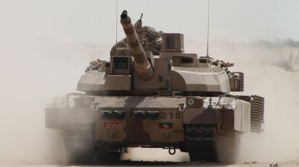 | PLACE D’ARMES 86  « contact N°2 »  Mars 2022  sec86placedarmes@gmail.com | 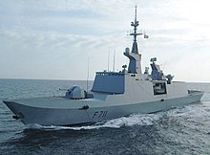
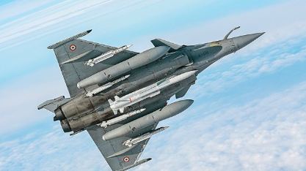 |  | 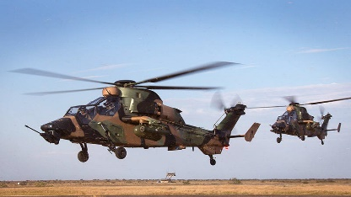
« Toujours debout ! »

A LIRE ET à transférer à vos amis !

Au sommaire :

- Notre actualité : « La Marche de la Fierté française ».

- Stratégies russes et guerre en Ukraine : état des lieux.

- Tombes de soldats à l’abandon : sauvons la Mémoire de nos « Morts pour la France ! »

- Le président du Souvenir français, Serge Barcellini, dénonce la disparition progressive des tombes des 20.000 soldats français tués en Algérie.

- Le destin héroïque de quatre soldats français venus du Pacifique.

- Histoire d’une chanson ! Le « Chant des Partisans ».

Notre actualité : LA MARCHE DE LA Fierté Française.
Mourir pour des politiques, ça je n'en veux plus !

Les militaires de « Place d'Armes » appellent à une « Marche de la fierté française » le 26 mars prochain, à Paris. Jean-Pierre Fabre-Bernadac, ancien capitaine de gendarmerie et officier de l'armée de terre, est venu nous présenter cet événement.

Le 14 avril 2021, les militaires de « Place d'Armes » et lui avaient fait grand bruit en adressant une tribune directement à nos gouvernants, appelant « au retour de l'honneur » et dénonçant le délitement de la France. Une prise de position forte qui a résonné d'autant plus distinctement dans l'opinion publique, que l'armée se fait habituellement appeler la Grande Muette, du fait de son devoir de réserve.

Aujourd'hui, alors que le conflit russo-ukrainien donne le ton de l'actualité sans manquer de faire des émules, ils souhaitent passer de l'appel à l'action :
« Le 26 mars prochain, retrouvons-nous à Paris pour exprimer [notre] colère en un défilé silencieux auquel participeront généraux, blessés de guerre, membre de la protection civile, élus locaux et civils ».
Sous réserve de modification de la préfecture de police de Paris, la marche débutera sur la place Denfert-Rochereau et se terminera aux Invalides.

Cette marche pourrait avoir d'autant plus de retentissement que la France est en plein questionnement avec les tensions entre l'Ukraine et la Russie :
« Je suis choqué par le traitement médiatique. Je vois l'autre jour « Le Point » titrer que la France est prête. Mais, est prête à quoi ? L'Armée de Terre française, c'est 400 chars, en face ils en ont 4 000, faut pas dire n'importe quoi ».

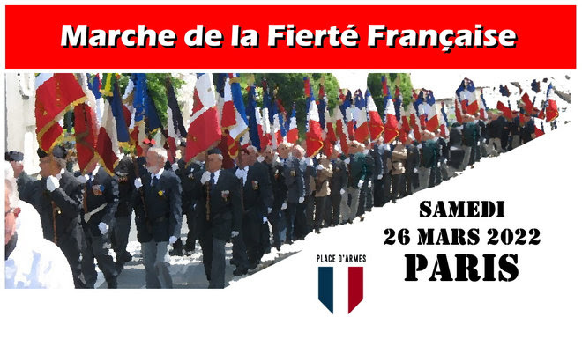
Seront présents avec nous :
- La Fédération des OPEX de France,
- Le Bivouac des Vétérans,
- Association des Troupes coloniales,
- Les femmes des Forces de l’Ordre en Colère,
- Les Volontaires pour la France,
- Gyro bleu et Compagnie,
- Forces vives.

Préparation à la marche : Mardi 15 mars, 15H, au Bureau, face au parking CARNOT de Poitiers. Toutes et tous sont les bienvenus.

Stratégies russes et guerre en Ukraine : état des lieux.

F O N D A T I O N pour la RECHERCHE STRATÉGIQUE.

Philippe Gros Maître de recherche,
Stéphane Delory Maître de recherche,
avec la collaboration de Vincent Tourret Chargé de recherche.

Il est des moments qui constituent des tournants majeurs dans l’Histoire stratégique. Nous en vivons un actuellement. La Russie est lancée depuis le 24 février 2022 dans une entreprise visant non seulement à faire tomber le régime ukrainien pour réintégrer le pays dans sa sphère d’influence directe, mais aussi, plus fondamentalement, à altérer le système de sécurité en Europe à son avantage selon un mécanisme que cette note tente de décliner.

Cependant, Moscou semble avoir drastiquement sous-évalué la détermination ukrainienne. Ayant échoué dans leur approche initiale et montrant des insuffisances capacitaires notables, les forces russes s’enfoncent dans une guerre sanglante, coûteuse et incertaine face à un adversaire galvanisé.

Plus grave encore, l’interaction entre les mesures financières de la communauté internationale et les réactions d’un Kremlin désormais très isolé ouvre la voie à un risque d’escalade non négligeable, débouchant sur la situation internationale la plus dangereuse depuis la fin de la Guerre froide.

« L’état final recherché » visé par le Kremlin.
Nous repartirons d’un certain nombre de postulats sur les perceptions russes, déjà bien analysés par ailleurs, et que confirme largement la teneur des propos de Vladimir Poutine dans son article de juillet 2021 et son intervention télévisée du mardi 21 février.
- La culture stratégique des classes dirigeantes russes est marquée par un « sens traditionnel et instinctif d’insécurité » vis-à-vis de l’Occident, comme l’avait déjà exposé Georges Kennan, le représentant envoyé par Roosevelt à Moscou, dans son fameux « Long Telegram » de 1946 sur la nature du régime soviétique.
- Ce sentiment a été réactivé par les interventions militaires occidentales (engagement de l’OTAN contre la Serbie en 1999, renversement de Saddam Hussein par les États-Unis en 2003, aide au renversement de Muhammad Kadhafi en 2011) et par le soutien explicite ou implicite aux révolutions de couleur.

- D’autres initiatives ont accentué cette inquiétude, plus particulièrement : le retrait des États-Unis du traité ABM il y a vingt ans, visant, selon les Russes, à rendre leur dissuasion nucléaire vulnérable à terme ; l’absence d’intérêt, à un moment où la Russie perçoit une forte vulnérabilité, pour une adaptation du Traité sur les forces conventionnelle en Europe ; le développement des capacités conventionnelles américaines, favorisant la frappe dans la grande profondeur et soulevant le spectre d’une capacité de décapitation conventionnelle ; le déploiement de systèmes antimissiles en Europe ou, plus récemment, le retrait des États-Unis du traité « FNI », permettant, dans la perspective russe, de démultiplier les options de frappe de l’OTAN ;
- Dans ce contexte, Moscou a estimé que l’élargissement de l’OTAN, proposé en 1999 aux États baltes puis à l’Ukraine et à la Géorgie en 2008 (sommet de Bucarest) ainsi que la volonté américaine de créer une communauté euro-atlantique articulée autour de l’Alliance, s’assimilent à l’expansion d’une menace militaire pointée vers le cœur de la Russie.
Précisons ici, sans détailler, que cette perception relève très largement d’un syndrome obsidional que démentent tous les faits (stratégiques comme techniques), ainsi que les intentions poursuivies par les Occidentaux, au moins jusqu’à l’annexion de la Crimée en 2014.

Par ailleurs, l’Ukraine en tant qu’État relève selon les Russes d’une construction totalement artificielle, la juxtaposition d’une population russophone et ukrainophone, concentrée à l’ouest du pays, étant perçue comme une fracture qui divise le pays. La communauté d’intérêt, sinon de destin, qui lie, selon Moscou, la Russie et la partie russophone de l’Ukraine n’est donc pas remise en cause par l’existence d’un État ukrainien rassemblant artificiellement des populations d’histoire différente. Les dirigeants russes, qui évacuent systématiquement l’idée qu’un soulèvement populaire puisse être spontané, attribuent avant tout les révolutions de couleur et l’insurrection de Maïdan à la CIA et ses relais poursuivant un vaste « projet anti-Russie » et non à une volonté populaire ukrainienne d’obtenir une véritable transition démocratique.

Au croisement de ces perceptions, l’intégration de l’Ukraine dans l’OTAN constituerait par conséquent une menace directe pour Moscou et un grave facteur de déstabilisation, exposant notamment la Crimée « réunifiée » à une menace militaire directe. Les accords de Minsk signés en 2015 pour trouver une issue politique à la situation des républiques séparatistes du Donbass et de Louhansk sont de ce point de vue inapplicables en raison de l’incompatibilité flagrante entre les préconditions russes et ukrainiennes.

Enfermés dans cette position, les Russes entendent désormais inverser la tendance et redessiner à leur profit les contours du système de sécurité européen. « L’état final recherché » (EFR, c’est-à-dire la situation à laquelle doit aboutir la stratégie) par le Kremlin est encore incertain mais si l’on suit la logique esquissée ci-dessus, il est possible de le caractériser ainsi : interdire le renforcement et même le maintien de tout dispositif ou structure militaire sur le territoire européen qui serait en mesure de menacer à terme l’existence de la Russie.

L’illustrent parfaitement les objectifs affichés par la diplomatie russe, qui exige notamment, outre la non-incorporation de l’Ukraine dans l’Alliance et désormais sa démilitarisation, le retour de la posture de déploiement militaire otanienne à celle de 1997, c’est-à-dire dans laquelle aucune force alliée n’est positionnée dans les pays de l’Est, à commencer par la Pologne et les États baltes.

Cet EFR implique deux grands buts stratégiques immédiats fortement couplés : reprendre le contrôle de l’Ukraine et décrédibiliser l’OTAN. Il implique dans un second temps d’autres buts stratégiques régionaux, relatifs cette fois à la posture de l’OTAN en mers Noire et Baltique, voire au statut de l’OTAN en tant qu’alliance défensive en Europe.

L’incertitude restait encore jusqu’à maintenant sur les contours précis de la stratégie intégrale de Moscou pour parvenir à ces objectifs. Elle apparaît désormais très clairement, l’usage massif de la force et la capacité de la Russie à réaliser, au seuil même de l’Alliance atlantique, une opération militaire majeure générant un effet stratégique rapide et massif apparaissant comme un levier politico-militaire majeur.

Au-delà du fait militaire, la brutalité et l’ampleur de l’opération sont considérées dans la pensée militaire russe comme des outils de coercition, participant de son schéma de « dissuasion stratégique », et sont à ce titre calculées pour influencer la posture de négociation des pays de l’Alliance quand la question de la réorganisation de l’espace européen se posera.

Pourquoi maintenant ?
Comme l’expliquent des experts des affaires géopolitiques russes, les dirigeants du Kremlin calculent toutes leurs relations stratégiques sur la base du rapport de force et du calcul de risque, une pratique devenue au demeurant largement étrangère à leurs homologues occidentaux, notamment européens.

Il est évidemment impossible de cerner avec précision les facteurs en jeu dans les cénacles décisionnels moscovites. En particulier, il est difficile d’évaluer si la décision d’entamer une opération militaire majeure résulte de la perception d’une menace critique contre la Russie ou repose également sur l’appréciation d’une fenêtre d’opportunité favorable, conduisant à anticiper un gain majeur en termes de sécurité et d’influence. Néanmoins, d’un simple point de vue objectif, la corrélation des forces est actuellement favorable à la Russie.

Parmi les facteurs internes, l’appareil militaire a été sélectivement mais significativement reconstruit et en mesure de mener à bien un engagement régional de grande ampleur, l’économie est à peu près stabilisée alors que la multiplication des montées en tensions générées par la Russie depuis 2014 a laissé à Moscou la possibilité de monter un dispositif de force pleinement opérationnel sans que les Occidentaux prennent la pleine mesure des risques associés.

Par ailleurs, tous les indicateurs montrent que le régime s’est considérablement durci depuis 2011-2012, pour éviter tout retour de la contestation, voire toute forme de « contamination démocratique » des esprits. On peut donc postuler que, comme maintes fois dans l’Histoire, cette vaste initiative du Kremlin s’inscrit en partie dans une volonté de recimenter l’opinion publique par le sentiment nationaliste. Cela étant, il semble que la population russe manifeste une fatigue croissante à l’égard des interventions extérieures et, pour une partie de celle-ci, un réel malaise concernant cette guerre contre l’Ukraine.

Inversement, les Occidentaux n’étaient pas a priori dans une position optimale pour répliquer :
- Les États-Unis sont surtout concentrés sur la compétition avec la Chine,
- La nouvelle chancellerie de l’Allemagne, pivot économique de l’Europe, est encore peu expérimentée et sa volonté d’accélérer sa transition énergétique la rend encore plus dépendante du gaz russe,
- La Grande-Bretagne gère les conséquences du Brexit,
- La France est prise entre son éviction du Mali et l’élection présidentielle.
Sur le plan militaire, le dispositif de l’OTAN est actuellement inadapté au conflit de haute intensité. Jusqu’à ces dernières années, les membres européens de l’Alliance ne considéraient plus les affaires militaires que comme une contingence marginale ou se concentraient principalement aux opérations sur les théâtres extérieurs.

De fait, si l’on excepte les forces polonaises, dont la modernisation a été constante depuis 2008, l’appareil de force de l’Alliance ne dispose plus de la masse et des appuis (renseignement, feux, etc.) nécessaires à de telles opérations de haute intensité, à tout le moins à bref préavis. Parallèlement, la capacité de l’OTAN à gérer un conflit dont l’une des dimensions pourrait être nucléaire est fortement amoindrie.

Enfin, le Kremlin a pu juger qu’il ne disposerait pas de conditions aussi favorables dans le futur proche. Tout d’abord, la modernisation des forces ukrainiennes menaçait d’aboutir à la constitution de capacités militaires beaucoup plus sérieuses. Surtout, depuis l’annexion de la Crimée, les États-Unis réinvestissent le champ de la défense continentale en Europe alors que plusieurs États européens ont entamé une lente remontée en puissance.

Le déploiement annoncé de systèmes de frappe hypersoniques américains comme celui de la bombe nucléaire tactique « B61-12 », anticipé pour le milieu de cette décennie, sont autant de symboles forts d’un renforcement capacitaire global, susceptible d’entraver toute initiative russe dans son espace régional, autant sur le plan militaire que sur le plan diplomatique.

À plus long terme, l’érosion démographique de la Russie (que les pratiques de contractualisation permettent cependant de compenser dans le domaine militaire encore pour quelques années) et son incapacité à générer des écosystèmes d’innovation technologiques et économiques analogues à ceux des États-Unis et de la Chine, entre autres facteurs, la condamnent à un lent déclin.

Vladimir Poutine lui-même peut estimer qu’il est temps de réinitialiser le système international avant de mettre en place sa succession.

Une stratégie intégrale commençant par le changement de régime
La grande question est évidemment celle de la stratégie intégrale russe et de ses objectifs stratégiques précis, autant dans sa dimension spécifiquement ukrainienne que dans le réagencement du cadre de sécurité européen qu’elle vise. Cette stratégie est encore nimbée de beaucoup d’incertitudes. Cela étant, les pistes se dessinent de plus en plus clairement.

Tout d’abord, cette crise se distingue clairement des précédentes par sa cinématique. En 2014 en Crimée, comme en 2015 en Syrie, la Russie avait poursuivi une stratégie indirecte, de contrôle de la situation par le « pourrissement » institutionnel dans le premier cas, par la coopération militaire avec Bachar El Assad dans le second. C’est uniquement en constatant l’échec de ces stratégies que le Kremlin a recouru à l’option militaire directe, dans une logique plus réactive que proactive.

Dans le cas présent, tout laisse au contraire à penser à la mise au point d’une stratégie intégrale délibérée, planifiée depuis de nombreux mois, voire plusieurs années, impliquant de façon coordonnée l’ensemble des instruments de puissance russes, et plus particulièrement les forces armées.

La montée en puissance d’un dispositif rassemblant, entre autres, les deux tiers des forces opérationnelles de l’armée de Terre, plus de 500 avions de combat, l’activation en urgence dès l’été 2021 d’un nouveau programme de réserve opérationnelle (prétextant de la protection des infrastructures) témoignent d’une maturation précoce, et, sinon de la décision d’engagement, du moins du développement d’options stratégiques dures. Cette stratégie semble s’articuler a minima autour de quatre lignes d’effort : une ligne militaire, une ligne diplomatique, une ligne informationnelle et une ligne subversive au sein de l’Ukraine.

Quant à la conduite de cette stratégie, tout porte à croire depuis le début que le Kremlin applique une approche flexible et incrémentale avec de multiples points de décision en fonction des développements du moment. Ainsi, alors que la Russie aurait pu décider d’opérer dans un contexte limité, par un coup de force reproduisant les actions en Géorgie et en Crimée, le choix a été fait très tôt de disposer d’un volume de force suffisant pour permettre une opération majeure.

Ce choix particulier pourrait être indicatif des options futures que pourrait retenir Moscou dans la foulée de l’effondrement des forces ukrainiennes. Dans l’économie générale de cette stratégie, il convient de noter cependant que, jusqu’à présent, et ce depuis plusieurs semaines, les faits donnent largement raison aux évaluations du renseignement américain sur de multiples aspects : le déploiement militaire russe, la guerre de l’information visant à créer froidement le « casus belli » nécessaire à l’engagement ou encore le déclenchement effectif des hostilités.

Notons au demeurant que si les efforts des Américains pour exposer les projets russes semblent techniquement avoir été couronnés de succès, ils n’ont démontré aucun effet dissuasif ou retardateur car Moscou s’est finalement tout à fait accommodé d’un casus belli purement rhétorique.

Les questions demeurent nombreuses. C’est le cas de l’offensive diplomatique préalable. Compte tenu de la forme comme des exigences formulées, Moscou ne pouvait ignorer qu’elle recevrait une fin de non-recevoir de l’Ukraine et des Occidentaux. A-t-elle ainsi été lancée « en raccroc » afin de tenter d’obtenir un minimum de concessions pour éviter l’engagement après un changement temporaire de portage du Kremlin ? Ou s’agissait-il plus cyniquement d’une vaste « maskirovka » destinée à expliciter les intentions russes, à « objectiver » la stratégie russe par la création d’une crise internationale tout en camouflant les axes réels de sa réalisation ? L’Histoire le précisera mais nous penchons pour cette dernière option.

Ceci posé, trois grandes options stratégiques et objectifs associés étaient ainsi envisageables.

La première était une stratégie de persuasion certes agressive, mais restant sous le seuil du conflit armé et visant surtout à obtenir des gains diplomatiques. C’est ce que beaucoup qualifient usuellement de « stratégie hybride » mais qui relève en fait d’une approche de diplomatie coercitive. Elle a eu la faveur de beaucoup d’experts. Alexander Baunov en fournissait un bon exemple :
« Dans ses négociations avec l’Occident, la Russie ne se comporte pas comme un pays qui se prépare à faire la guerre, mais comme un pays qui, si nécessaire, peut se permettre de la faire. L’objectif de l’Occident, en revanche, est d’éviter la guerre. Par conséquent, la Russie peut exploiter les craintes occidentales de la guerre – sans avoir recours à la force ».
L’intervention du 24 février rend de facto cette hypothèse obsolète. Dans ses échanges diplomatiques tant avec Kiev qu’avec les Occidentaux, Moscou n’avait rien obtenu de concret si ce n’est des promesses de discussion des mesures de confiance et de désarmement réciproques, de la part d’interlocuteurs en lesquels elle n’a aucune confiance. La mobilisation de deux tiers de ses forces armées collait d’ailleurs mal avec ces gains diplomatiques, aussi vagues que réversibles, une fois relevée la pression militaire.

Restait donc la stratégie directe. L’option qui a longtemps eu la faveur des analystes était celle d’un engagement à objectifs limités, visant par exemple la coercition du gouvernement de Kiev par une défaite tactique des forces ukrainiennes déployées dans l’est du pays, puis la réintégration de la totalité du territoire des républiques séparatistes et la partition du pays, enfin l’exercice au long court d’une menace permanente. Cette stratégie est apparue envisageable jusqu’au 23, date à laquelle la Russie et les républiques séparatistes passaient un accord de sécurisation des frontières théoriques de celles-ci.

La troisième option, liée à une action militaire visant explicitement à faire tomber le régime ukrainien et forcer la réinsertion de l’Ukraine dans la sphère de contrôle russe, n’a été envisagée que très tardivement, autant par bon nombre d’analystes que par les responsables politiques occidentaux, plus particulièrement en Europe.

L’accumulation de troupes a longtemps été perçue comme une politique de gesticulation devenue récurrente, décorrélée de tout risque de conflit majeur. Cette inhibition cognitive, très largement prise en considération par la Russie, lui a permis de monter le dispositif militaire au vu et su de tous, ouvrant la porte à l’option de l’intervention au moment choisi. Or, nous considérons, en plein accord avec l’analyse de Michael Kofman du « Center for Naval Analysis », que seul ce remplacement du régime ukrainien actuel par une équipe inféodée à la Russie était susceptible d’offrir à Moscou un résultat stratégique cohérent avec les fondamentaux résumés plus haut.

Une situation laissant le président Volodymyr Zelensky en place n’aurait fait qu’exacerber les tensions et n’aurait rien résolu pour Moscou. Au demeurant, l’objectif de démilitarisation et de « dénazification » de l’Ukraine affiché par Vladimir Poutine impliquait de facto une action sur l’ensemble du territoire ukrainien où sont déployées ses forces. Une fois encore, le renseignement américain, qui s’est jusqu’à présent peu trompé dans ses évaluations, avait dévoilé dans les semaines qui ont précédé l’offensive de multiples indices allant dans le sens d’une volonté de changement de régime : recrutement d’officiels ukrainiens pour le réaliser (dont les responsables russes font l’objet de sanction par le Département du Trésor), édition de « kill lists » des responsables ukrainiens actuels, etc.

Stratégie et situation militaires en Ukraine
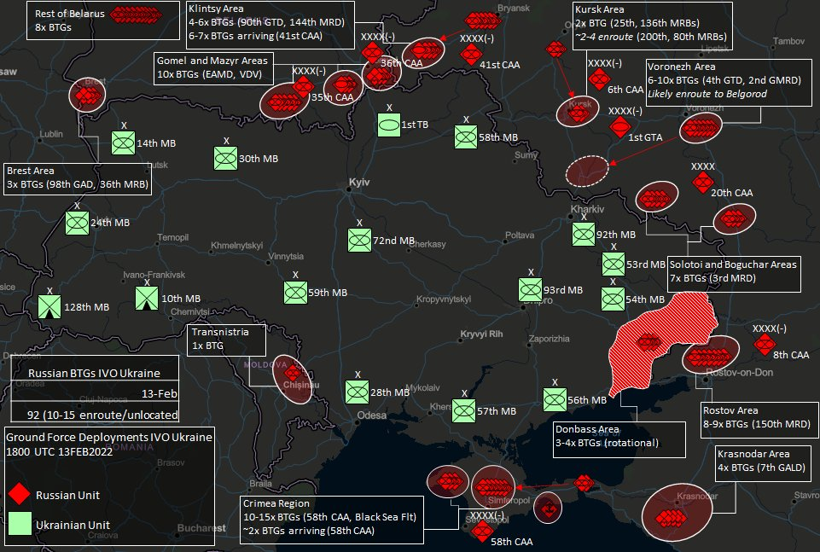
Dispositifs terrestres russe et ukrainien, au 13 février 2022.
(intéressant pour le dispositif ukrainien, peu documenté) – Source : Henry Schlottman

En croisant les éléments sur le dispositif russe, la situation à la date du dimanche 27 au soir et la grammaire classique de ce genre de campagne, on peut se risquer à quelques assertions. Il convient cependant de garder à l’esprit que les multiples sources ouvertes reconnaissent n’offrir qu’une vue très fragmentaire des opérations.

Tout d’abord, les objectifs militaires de l’engagement sont donc la décapitation du régime, la démilitarisation des forces ukrainiennes et la mise en place des conditions sécuritaires permettant le déploiement du nouveau régime inféodé à Moscou.

L’atteinte de ces objectifs repose depuis le lancement du conflit sur plusieurs lignes d’opérations assez classiques :
- La première, engagée dès avant le franchissement du seuil de l’action cinétique, était de paralyser ou au moins d’entraver le fonctionnement des institutions au niveau stratégique. A cet égard, la poursuite des attaques informatiques de grande ampleur qui paralysent déjà les réseaux peut être complétée par des opérations spéciales et des frappes ciblées, voire par de multiples actions subversives (sabotages, attentats contre les officiels, etc.) menées par les unités du Service du renseignement extérieur (SVR) ;
- La seconde réside dans les campagnes de projection de puissance dans la profondeur combinant puissance aérienne (plus de 300 appareils de combat des VKS, les forces aérospatiales, mobilisés contre à peine une centaine pour les forces ukrainiennes), frappes d’artillerie et de missiles, opérations spéciales et, très certainement, guerre électronique :
- La « campagne de counterair » consistant à établir la supériorité aérienne : neutralisation des aérodromes, suppression des défenses aériennes (SEAD) ;
- La « campagne d’interdiction » du commandement et du contrôle (C2) des forces ukrainiennes (visant les PC non protégés, les relais de communication hertziens, etc.), des soutiens de ces forces (sites logistiques) et de leur mobilité (axes clés de communication) ;
- Intervient enfin la manœuvre aéroterrestre décisive. Elle est menée par une force équivalente à 115 groupements tactiques interarmes et leurs unités d’appui et de soutien (soit 70 % de la force opérationnelle terrestre russe). Une fois encore, le décompte est proche de celui du renseignement américain, qui annonçait dès début décembre 2021 un plan russe devant engager environ 175.000 hommes.
Ces forces font face à une vingtaine de brigades ukrainiennes, soit un rapport de force d’environ 2 pour 1. Facteur important, le président Zelensky, afin ne pas provoquer Moscou, n’a rappelé ses réservistes que devant l’inéluctabilité de l’intervention russe. Cela signifie que la montée en puissance du dispositif ukrainien s’effectue pendant l’affrontement. Ces forces ont attaqué sur les quatre axes correspondant à leur déploiement initial :
- Au nord, les 35ème et 36ème armées combinées et des unités parachutistes depuis la Biélorussie et la 41ème armée, couvrant ainsi les deux rives du Dniepr pour converger vers Kiev ;
- La 1ère armée de chars de la Garde et la 20ème armée combinée qui constituent l’élite des forces mécanisées russes et la principale masse de manœuvre, attaquant depuis la région de Belgorod vers Sumy et Kharkiv ;
- La 8ème armée combinée opérant en lien avec les forces séparatistes depuis le Donbass, probablement pour fixer les forces ukrainiennes leur faisant face sur des positions préparées ;
- La 58ème armée combinée opérant depuis la Crimée.
Le lancement simultané des attaques sur l’ensemble de ces axes permet d’exploiter la supériorité numérique russe pour étirer les forces ukrainiennes sur l’ensemble du théâtre. La campagne est donc « non linéaire » (pas de front d’ensemble) et « non contiguë » (les zones d’opérations ne sont pas adjacentes).

En effet, en termes d’« effet majeur » sur le plan opératif, l’État-Major russe semble avoir fait le choix d’une approche opérationnelle « indirecte », visant sur le centre de gravité stratégique, le régime ukrainien et son assise à Kiev. Dans les mécanismes classiques de la guerre de manœuvre, elle vise la désintégration stratégique du défenseur en évitant de recourir trop à l’attrition de l’ensemble de ses moyens.

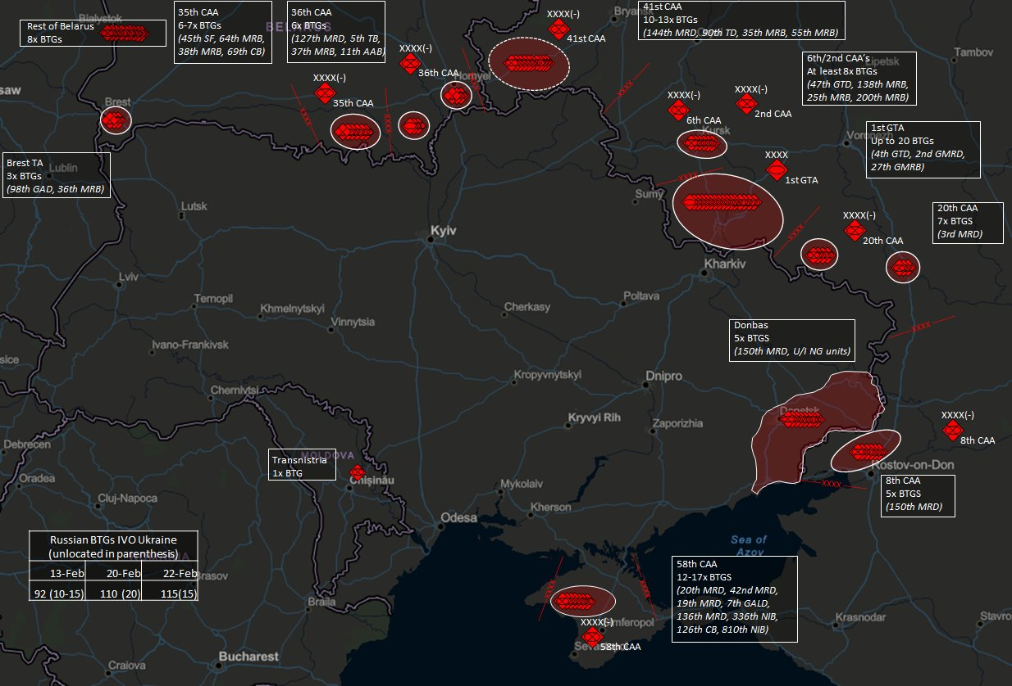
Dispositif terrestre russe au 22 février 2022, veille de l’attaque.

Il est maintenant évident que pour réaliser cette approche, les Russes ont choisi un mode d’action initial de dislocation rapide du dispositif ukrainien, parfaitement cohérent avec le ratio de force évoqué ci-dessus. Il s’est caractérisé par :
- la recherche d’effets les plus rapides possibles. Le procédé n’est pas sans rappeler le « coup de Kaboul » en 1979. Le principal instrument de ce mode d’action, ce sont les VDV, les troupes aéroportées, lesquelles ont mené un assaut aéromobile sur l’aéroport Antonov de Kiev pour y créer une tête de pont en mesure de s’emparer de la capitale. Ce type d’assaut pouvait être anticipé compte tenu d’une part de l’appétence de longue date de l’armée russe pour l’enveloppement vertical, d’autre part de la géographie du champ de bataille : l'objectif est positionné à moins de 100 km de la zone de contact. Les forces terrestres russes avancent également rapidement sur cet axe pour tenter de se joindre aux parachutistes.
- Une série de restrictions (relatives, bien entendu) dans l’emploi de la force. Plusieurs observateurs, comme Rob Lee ou Michael Kofman, estiment en effet que le Kremlin n’a pas jusqu’à présent employé ses forces au maximum de leur potentiel, notamment de leur puissance de feu, afin sans doute de faciliter la transition auprès de la population ukrainienne. L’illustrent par exemple une utilisation relativement sélective des feux par rapport aux schémas doctrinaux connus, la préservation de la plupart des centrales électriques ou encore des réseaux GSM alors même qu’ils sont largement utilisés comme moyens de transmission des forces ukrainiennes, enfin et de façon générale les règles de comportement vis-à-vis des non combattants.
Les Ukrainiens admettent avoir été surpris par l’axe d’attaque Nord depuis la Biélorussie, qui plus est passant à travers la zone interdite de Tchernobyl, ce qui expliquerait la progression relativement rapide des forces terrestres russes dans ce secteur.

Cependant, ce mode d’action est un échec maintenant pleinement reconnu. La principale raison en est, d’évidence, la présupposition par la hiérarchie russe que la détermination ukrainienne était de façade. La sous-évaluation de l’ennemi est une constante dans l’Histoire militaire.

Les parachutistes et éléments avancés des forces terrestres se sont retrouvés consumés dans une guerre urbaine à la configuration parfaitement connue :
- Compartimentation des combats empêchant le contrôle d’ensemble de la manœuvre.
- Progression sur des axes favorisant les tactiques de fixation.
- Débordement par les défenseurs.
- Inefficacité de l’appui feu indirect en raison des bâtis élevés aboutissant au nivellement classique entre l’attaquant et le défenseur.
En outre, les forces ukrainiennes ont pu poursuivre leur montée en puissance en dépit des destructions. Même si le volume de moyens lourds à leur disposition se réduit sans pouvoir être remplacé, il n’est pas évident qu’elles aient atteint leur « point culminant », défini comme le moment où elles ne peuvent plus contre-attaquer. La reprise de Kharkiv tend à illustrer, de ce point de vue, les limites du dispositif russe et sa vulnérabilité ponctuelle à des contre-attaques ukrainiennes.

Après cet échec initial, les Russes maintiennent leur approche opérationnelle visant Kiev mais se rabattent sur un mode d’action plus progressif. Dans une logique classique de manœuvre, leurs forces terrestres court-circuitent les grandes poches de résistance pour atteindre des objectifs plus opératifs, la capitale ainsi que le Dniepr pour encercler ou couper leur possibilité de repli aux forces ukrainiennes engagées à l’est. Ainsi :
- Après avoir percé les lignes de défense extérieures ukrainiennes, les éléments de pointe des armées du nord et de la 1ère armée de la Garde convergent vers Kiev pour compléter son encerclement.
- Une seconde opération des VDV, cette fois au sud-ouest de la capitale, a contribué également à ce cadenassage.
- Durant les premiers jours, la progression la plus rapide a été enregistrée sur le front sud par les forces débouchant de Crimée qui ont atteint l’axe Kherson-Marioupol et progressé vivement vers l’est.

Dans les deux cas, la célérité de la manœuvre des forces russes est contrainte par le goulet logistique, forçant les unités à des pauses, entre le front de l’est et Kiev et maintenant dans le sud. Ces pauses étaient attendues par les observateurs. On sait que les capacités de ravitaillement tactique russes sont déficientes, notamment en ce qui concerne l’arme du Train : le nombre de camions disponibles est incapable de satisfaire tout à la fois les besoins dantesques de l’artillerie, effecteur majeur de l’armée russe, et ceux des autres armes. Cette limitation ne remet pas en cause la physionomie du mode d’action mais contraint sa réalisation. À ce stade, plusieurs constats peuvent être prudemment esquissés compte tenu des informations très parcellaires dont on dispose :

Les opérations de « counterair » et d’interdiction auraient jusqu’à présent des effets certes réels mais encore trop limités. Un des facteurs qui peut contribuer à expliquer la résilience surprenante des forces ukrainiennes réside peut-être dans le renseignement. Les Ukrainiens expliquent qu’ils connaissaient précisément l’heure de l’attaque russe, ce qui accrédite l’hypothèse d’un appui renseignement américain important, au moins au profit de l’échelon stratégique. Cela leur aurait permis de disperser leurs équipements et stocks logistiques.

En ce qui concerne la suppression des défenses aériennes, même dans le cas des opérations menées par les Occidentaux, l’une des constantes est la survie de multiples systèmes sol-air courte portée adverses après la phase initiale de désintégration du système de défense aérienne intégré (SDAI), laissant toujours persister une menace à basse altitude, qui continue de générer des pertes, sans pour autant entraver la poursuite des frappes.

Or, l’aviation russe demeure d’abord une aviation de chasse et d’appui. La menée d’exercices ces dernières années ne vient pas compenser l’absence de doctrine et de moyens aériens dédiés à la SEAD, qui demeure une mesure ad hoc de protection tactique des appareils russes. Les VKS ont donc logiquement une efficacité limitée en la matière, ce qui accroît considérablement la résilience des défenses anti-aériennes ukrainiennes.

Par ailleurs, en dépit des assertions russes sur l’acquisition de la suprématie aérienne (c’est-à-dire le contrôle absolu de l’espace aérien du théâtre), cette dernière reste à prouver. Plusieurs vidéos montraient dimanche 27 que certains drones tactiques TB2 ukrainiens étaient encore opérationnels, en dépit de la frappe réalisée sur leur base au premier jour, ce qui peut interroger d’une part sur la couverture du ciel par les VKS, d’autre part sur leur aptitude à entreprendre les frappes récurrentes nécessaires sur ces bases pour entraver la reconstitution de leurs capacités.

Enfin, de façon beaucoup plus inattendue, les forces terrestres russes feraient preuve jusqu’à présent, en général, d’une piètre efficacité et enregistreraient de lourdes pertes.

Les experts occidentaux pointent de multiples failles tactiques :
- Difficultés à pratiquer le combat interarmes,
- Déficit de manœuvre tactique,
- Lacunes dans la reconnaissance par le combat
- Dans l’appui feu aérien, etc.
En fait, la quasi-totalité des nombreuses vidéos et images montrent des unités détruites en colonne et/ou en zone urbaine ou périurbaine. Nous n’avons vu encore aucun signe de combat important en rase campagne dans lesquels les forces des deux camps auraient manœuvré tactiquement (ce qui ne veut pas dire qu’il n’y en ait pas eu).

Les affrontements ont plutôt relevé de la percée des dispositifs de défense ukrainiens sur les points de passage obligés, d’embuscades et de manœuvres de flanc par les forces ukrainiennes, d’attaques et de contre-attaques en zone urbaine. Cela signifie que, comme elles le revendiquent d’ailleurs, les troupes de Kiev auraient rapidement pris la mesure des procédés tactiques basiques de leur ennemi, qu’elles comparent à ceux de l’Armée Rouge et estiment bien connaître. Pour parer à ces procédés, elles ont ainsi basculée dans des tactiques les plus asymétriques possibles, afin de limiter la possibilité des forces russes de réaliser les combinaisons renseignement-feux classiques auxquelles elles sont entraînées. Il n’en reste pas moins que la faiblesse de la reconnaissance et de l’appui aérien rapproché ou encore le manque de coordination dans ces manœuvres ont représenté d’indéniables lacunes du côté russe. Une large part de ces dernières peut encore être attribuée au présupposé d’un engagement à l’issue rapide, qui aurait abouti à des négligences des chefs d’unités et de leurs états-majors dans leur planification tactique.

Il est tout aussi évident que la mobilisation d’un appareil de force aussi énorme implique nécessairement que les niveaux de compétence des forces engagées sont très hétérogènes. Par exemple, un grand nombre de forces continueraient d’employer les communications civiles pour leur transmission (expliquant probablement ainsi la préservation des réseaux GSM), ce qui pourrait indiquer que les efforts russes de transformation vers un modèle de force numérisé, lancés depuis quelques années, n’auraient encore qu’une portée limitée.

Sauf rupture dans la conduite politico-stratégique de la campagne, on s’achemine donc probablement dans les prochains jours vers un ensemble parallèle de sièges beaucoup plus massifs et destructeurs. Les observateurs craignent en effet qu’avec ces échecs initiaux, les forces russes en reviennent à leurs fondamentaux, notamment l’exploitation à plein rendement de leur artillerie, de leurs missiles de théâtre et de leurs moyens aériens. Dans ce genre de situations, le mode d’action tactique est l’encerclement, la mise sur pied de points logistiques puis l’assaut méthodique, qui isole, nettoie puis tient les quartiers les uns après les autres. On ne peut donc exclure des sièges ressemblant à celui de Grozny il y a vingt ans.

Parallèlement, l’État-Major a basculé dans la phase suivante, celle de l’invasion de l’ouest de l’Ukraine. Elle s’impose en effet en urgence pour couper les forces ukrainiennes du soutien en armes promis par les Occidentaux. Or, dans cette zone, l’hostilité des populations à la Russie était plus affirmée que dans l’est du pays dès avant le conflit, ce qui augure de résistances peut-être plus fortes encore.

Les victoires défensives des forces ukrainiennes ont galvanisé l’ensemble du pays et leur confèrent, pour l’instant un net ascendant moral, du niveau stratégique au niveau tactique. Ce d’autant qu’à vouloir limiter leur propagande à la rhétorique, compte tenu de la sensibilité du conflit dans une population russe de toute évidence mal préparée à l’ampleur de l’entreprise, les autorités de Moscou ont entièrement laissé le champ libre à la propagande de Kiev. Or, si la réussite sur le champ de bataille de l’information ne permet certainement pas le succès stratégique, l’échec peut, lui, être très pénalisant.

Dans ce contexte, la question des ressources disponibles pourrait à terme se poser, non pas uniquement du côté ukrainien (ressources en munitions notamment) mais aussi du côté russe. Moscou aurait déjà engagé, selon le Département d’État américain, les deux tiers de ses unités, ce qui n’est pas négligeable si l’on considère donc que ni Kiev, ni Kharkiv n’ont encore été prises et que l’ouest de l’Ukraine reste encore largement préservé de l’invasion. Sauf à ce que le dispositif ukrainien couvrant l’est et le nord du pays s’effondre rapidement, l’aptitude des forces russes à se repositionner pour opérer vers l’ouest apparaît donc fortement limitée. Les pertes russes ne sont pas à négliger non plus. Sur ce plan, leur décompte par le ministère ukrainien de la Défense est évidemment à prendre avec précaution. Il n’en est pas moins crédible, car certains de ses chiffres n’apparaissent pas fantaisistes et sont documentés par l’imagerie.

Même si les Russes parvenaient à étendre leur invasion à l’ensemble du territoire, à s’emparer des différentes villes et à réduire la résistance conventionnelle ukrainienne, le conflit glisserait certainement vers une situation de guerre irrégulière. Elle nécessiterait un effort massif de contrôle de zone que Moscou espérait certainement éviter. Compte tenu de sa vision de l’Ukraine actuelle, le Kremlin a de toute évidence estimé que la gestion des conséquences de l’intervention ne constituerait pas un défi insurmontable.

Un changement de régime rapidement administré, dans un contexte d’opérations militaires n’impactant que marginalement la population ukrainienne, laissait la porte ouverte à cette solution, conduisant la Russie à s’appuyer sur un gouvernement ami pour gérer la pacification et la normalisation. Les Russes ont maintes fois démontré cette aptitude à mettre en place et soutenir des proxys.

On peut maintenant estimer que cette perspective est caduque. Tout d’abord, sur le plan politique, l’aptitude à établir un tel système de pouvoir reste à démontrer.

Même dans ce cas, le durcissement des modes d’action devant l’opiniâtreté des résistances ou encore le recours aux unités tchéchènes (de la Garde nationale – Rosgvardia –, sous l’autorité directe du Kremlin), devraient contribuer à aliéner plus encore les soutiens dont ces nouvelles autorités pourraient bénéficier et faire basculer un nombre croissant d’Ukrainiens dans l’insurrection. Il est donc douteux qu’elles puissent être en mesure d’asseoir leur contrôle sécuritaire. La poursuite des combats, même à basse intensité, risquerait donc d’imposer à la Russie une présence physique relativement massive du territoire et une implication forte de ses forces dans cette normalisation.

La couverture stratégique de l’engagement
Le niveau de risque est également particulièrement élevé au-delà du théâtre et de la région mer Noire – Méditerranée orientale. En témoignent le déploiement des Tu-22 et MiG-31 armés de missiles hypersoniques Kinzhal à Hmeimim, en Syrie, ainsi que celui de moyens navals importants en couverture des approches maritimes de la Méditerranée, la continuité stratégique de cet espace avec la mer Noire étant particulièrement prégnante pour la Russie.

Toutefois, si les emprises russes en Syrie offrent un point d’appui aux opérations aéronavales, elles représentent également une vulnérabilité. La prise en compte de celle-ci par les Occidentaux, leur volonté éventuelle d’en jouer et la sensibilité de la Russie à ce qu’elle pourrait percevoir comme une action hostile contre ces bases représente un facteur de risque non négligeable.

Dans un registre différent, la guerre d’Ukraine n’est pas uniquement le premier conflit de haute intensité en Europe depuis quatre-vingts ans. Elle est également le premier conflit dont l’arrière-plan nucléaire est explicite et influe, voire conditionne, l’engagement politique, diplomatique ou militaire dans la crise des Russes comme des Occidentaux. Comme n’importe quelle puissance engagée dans un tel conflit de haute intensité, la Russie a rehaussé son niveau de dissuasion.

Elle a ainsi tout d’abord programmé un « exercice de dissuasion stratégique » ad hoc, sur le modèle des exercices Grom permettant d’augmenter le niveau de disponibilité des forces nucléaires. Au-delà de l’exercice, il est assez probable que les éléments constitutifs de la dissuasion ont été mis en alerte il y a plusieurs semaines, voire quelques mois, notamment pour la composante sous-marine.

La déclaration du Président Loukachenko en novembre 2021 selon laquelle la Biélorussie accepterait le stationnement d’armes nucléaires russes en cas de transfert en Europe centrale des armes nucléaires américaines déployées en Allemagne Vladimir Isachenkov, « Belarus president offers to host Russian nuclear weapons », (AP, 30 novembre 2021.), puis l’organisation d’un référendum en ce sens le 27 février 2022 sont un autre indicateur particulièrement inquiétant.

L’implantation d’armes nucléaires en Biélorussie ne peut en effet porter que sur des armes tactiques, visant le théâtre des opérations et sa profondeur.

Par ce signalement, Moscou (qui est nécessairement à l’origine de l’initiative) indique très clairement la dimension nucléaire que prendrait immédiatement toute opération militaire dépassant le cadre de l’Ukraine, et agite le spectre d’opérations tactiques, sachant que la Russie dispose d’un avantage absolu sur l’OTAN en la matière.

Pour rappel, dans les logiques de désescalade évoquées régulièrement dans l’analyse stratégique russe, la menace d’emploi, voire l’emploi, des armes nucléaires tactiques est un élément régulièrement mis en avant.

L’ordre donné par Vladimir Poutine le dimanche 27 février de placer à un niveau d’alerte supérieur l’ensemble de ses forces de dissuasion en réaction aux mesures occidentales s’inscrit pleinement dans cette démarche.

Cette posture nucléaire, comme le déploiement des Tu-22 et des MiG-31 à Hmeimim, doivent également alerter sur le fait que les forces navales, notamment les sous-marins d’attaque et l’aviation navale, sont probablement en alerte, en Méditerranée mais aussi, plus particulièrement, en Atlantique Nord.

La zone Baltique et Kaliningrad représentent également des axes d’action ou d’interférence majeurs où la Russie sera probablement amenée à démontrer sa puissance.

L’interaction entre la menace d’opérations conventionnelles sur ces zones de tension et la mise en avant d’une capacité de frappe nucléaire tactique est particulièrement préoccupante, notamment pour les Européens, qui ne peuvent jouer de ces instruments et dépendent très fortement des États-Unis.

Vladimir Poutine a de ce point de vue adopté une stratégie déclaratoire des plus fermes, promettant des conséquences inédites à quiconque interfèrerait dans les opérations ou menacerait la Russie, sans d’ailleurs que la nature de « l’interférence » soit clairement définie.

La référence faite par le Président russe à « des conséquences que vous n’avez jamais connues » n’implique pas explicitement de menace nucléaire mais laisse le champ ouvert à des opérations massives – cyber, mais aussi spatiales par exemple – sous couvert de la puissance nucléaire.

Enfin, la démonstration de puissance russe en cours peut représenter un élément de dissuasion important, plus particulièrement pour les puissances n’appartenant pas à l’OTAN mais aussi, probablement, pour les États membres de l’Alliance géographiquement ou politiquement vulnérables.

Les phases plausibles de la stratégie russe initiale ?
Nous concentrerons notre propos sur le volet géostratégique. En la matière, la seule réincorporation de l’Ukraine dans la sphère d’influence russe ne peut suffire à la réalisation de l’EFR de V. Poutine !

Il importe donc de schématiser, en suivant le raisonnement qui a amené le dirigeant russe à attaquer l’Ukraine, le plan qu’il aurait été tenté de poursuivre compte tenu des développements récents de la crise, pour élargir et prolonger ses efforts pour tenter de désarticuler l’Alliance atlantique. Cette stratégie comporterait probablement une dimension géostratégique et capacitaire.

Sur le plan géostratégique, les menaces de rétorsion militaire à toute demande d’adhésion à l’OTAN que les Russes ont déjà commencé à adresser à la Finlande et la Suède représentent les prémices de l’extension de leur stratégie.

En partant du présupposé que l’Ukraine abrite à nouveau, à terme, une présence militaire russe, l’étape suivante pourrait alors être de prolonger cette présence vers le sud, avec un nouvel effort pour contraindre la Moldavie, par un soutien actif et visible aux factions pro-russes, à négocier la reconnaissance définitive de l’indépendance de la Transnistrie.

La stratégie russe impliquerait in fine une pression accentuée sur la Roumanie qui pourrait ouvrir la voie à une tentative de recomposition du positionnement de Bucarest au sein de l’OTAN, ou, a minima, une définition stricte des éléments de forces déployés ou susceptibles d’être déployés en Roumanie.

Concomitamment à cette pression sur la Roumanie, et incidemment sur la Bulgarie, les Russes devraient considérablement accentuer leur contrôle de la mer Noire. Ceci devrait entraîner des conséquences importantes sur la position d’Ankara. La renégociation du traité de Montreux, auquel les Turcs accordent une grande importance, serait dans cette perspective un objectif diplomatique logique. En clair, la géopolitique du flanc sud de l’OTAN pourrait se trouver rapidement bouleversée.

L’impact sur le flanc nord ne devrait pas être moindre, quoique de nature différente. En la matière, le facteur critique pour la suite des évènements réside en Biélorussie. Les forces biélorusses étant en temps de guerre sous contrôle opérationnel russe, l’invasion de l’Ukraine conduit de facto à une transformation fondamentale du rapport de forces en centre-Europe.

Elle permet aux Russes de disposer du territoire biélorusse pour faire peser une pression considérable sur la Pologne et les pays baltes, en particulier la Lituanie. On peut en effet penser que la Russie pourrait chercher à réparer cette double anomalie historique que constituent, selon elle, l’exclave de Kaliningrad et l’exclusion des pays baltes de sa sphère de contrôle directe. La trouée du Suwalki, cette mince bande de terre séparant la Biélorussie de Kaliningrad, objet des inquiétudes des responsables militaires occidentaux depuis plusieurs années, pourrait revêtir à très courte échéance une importance analogue à celle de la trouée de Fulda du temps de la Guerre froide.

La position géographique des pays baltes, indéfendable autrement que par la menace de l’arme nucléaire, n’est pas la seule vulnérabilité. Politiquement, les équilibres sociétaux en Estonie et en Lettonie offrent un terrain favorable à la Russie, l’existence de minorités russophones importantes permettant de juxtaposer une logique pré-insurrectionnelle à une menace militaire désormais explicite.

La rhétorique russe sur le risque de génocide en Ukraine, qui a été l’un des prétextes aux pressions politiques et militaires exercées contre Kiev, ne doit pas être négligée, puisqu’elle renvoie au concept de protection active des compatriotes à l’étranger tel que développé dans les documents de sécurité russes, plus particulièrement après la crise géorgienne.

Le cas letton est d’ailleurs particulièrement problématique. Tout d’abord, le fait qu’une partie de la minorité russe soit considérée comme non-citoyenne résidente génère une différenciation partielle de traitement avec les citoyens lettons. Ensuite, la part des populations russophones citoyenne et non citoyenne est démographiquement très significative. Quid de l’article 5 si les Baltes intériorisaient la menace russe pour limiter volontairement leur implication dans l’OTAN ?

Évaluons enfin brièvement ce que pourraient être les exigences russes dans une négociation en position de force dans le domaine des armements. La diplomatie russe a été claire sur ses objectifs et sur la volonté de confiner l’OTAN à son périmètre historique.

Toutefois, aux exigences géographiques peuvent s’ajouter des exigences techniques. Entre 1962, après le retrait des missiles Thor et Jupiter consécutif à la crise de Cuba, et 1979, date de la « double décision » de l’OTAN, il a été tacitement admis entre Soviétiques et Américains que l’Europe ne pouvait abriter d’armes stratégiques américaines capables de toucher la Russie. Le déploiement des Pershing II et des missiles de croisière au début des années 1980 marqua une rupture dramatique pour les Soviétiques. En effet, les États-Unis étaient en mesure de mener des opérations nucléaires de nature stratégique à partir du territoire européen et de limiter les effets dissuasifs de l’arsenal nucléaire russe. Il est hors de question pour les Russes que l’OTAN puisse à nouveau disposer de cette capacité. L’opposition russe au déploiement des défenses antimissiles américaines procède également, quoique partiellement, de cette même volonté de prévenir la présence permanente de systèmes stratégiques américains sur le territoire européen.

Si Moscou sortait de cette crise en position de force, elle pourrait tenter d’imposer cette ancienne ségrégation, par exemple sur les armements hypersoniques et les défenses antimissiles à capacité stratégique potentielle, mais également sur le transfert aux alliés européens de systèmes d’arme excédant une certaine portée.

En parallèle, Moscou chercherait probablement à entraver le déploiement de la B61-12. Il est très plausible que dans sa lutte contre la modernisation du stock nucléaire de l’OTAN, la Russie exploiterait un certain registre de menace militaire, s’appuyant sur la démonstration de force en Ukraine, pour persuader les membres européens de l’Alliance. D’une manière générale, toute négociation porterait ainsi sur la sanctuarisation du territoire russe.

Aujourd’hui, ce scénario théorique apparaît progressivement plus difficile à réaliser. D’une part, la démonstration de force de la Russie n’a pas créé d’inhibition majeure en Europe, contrairement à ce qu’aurait pu espérer Moscou. Loin de refuser la confrontation, les capitales européennes s’engagent dans une logique coercitive lourde qui tend à monter que la Russie ne pourra pas capitaliser immédiatement sur le choc psychologique généré par l’opération, tout au contraire.

D’autre part, les contraintes de la régénération de l’appareil de force russe (reconstitution de stocks d’équipements, notamment les munitions de précision, relève des troupes, éventuellement recours plus intensif aux réserves) limitent les options strictement militaires au-delà de l’Ukraine. La Russie se retrouve donc dans une situation nettement plus complexe qu’elle ne l’avait anticipée et sera probablement contrainte de réviser ses objectifs.

Au demeurant, l’accélération de la crise rend désormais impossible toute prédiction même à court terme. Il est possible qu’elle comprime les échelles de temps de réalisation d’une partie de ces mécanismes de pression, voire qu’elle fasse entièrement dérailler cette logique.

Un mécanisme escalatoire imprédictible
Tout d’abord, la dynamique centrale ne réside plus dans la situation militaire du conflit ukrainien lui-même mais dans l’interaction entre les sanctions massives et appuis à Kiev des pays occidentaux et les réactions de Moscou à ces derniers.

Les sanctions peuvent avoir un effet non négligeable sur la stabilité financière de la Russie et ainsi s’apparenter pour Moscou à une campagne de coercition stratégique. La porte-parole de la diplomatie russe a déclaré à la télévision russe, vendredi 27 février : « le fait est que nous sommes proches de là où commence le point de non-retour ».

Comme évoqué ci-dessus, le relèvement du niveau d’alerte de l’ensemble de ses forces par Vladimir Poutine signale sa volonté potentielle d’escalader, ce qui signifie des risques réels d’extension des menaces d’action militaire à court terme. Dans la mesure où les Occidentaux ont poursuivi leurs annonces de sanctions après ces éléments déclaratoires russes, le président russe ne peut sans doute rester sans réagir.

La suite la plus plausible est donc que la Russie exerce à très brève échéance une action de signalement stratégique forte. Il pourrait s’agir, par exemple, d’un ordre général de mobilisation, voire d’une action militaire limitée contre un pays non-OTAN (Suède, Finlande) et même d’une action contre une puissance non-nucléaire de l’OTAN, dans une logique d’imposition de la désescalade aux acteurs occidentaux. Si la crise actuelle ne se traduit pas par une rupture fondamentale à très court terme, la période qui s’ouvre va ainsi mettre l’Alliance aux prises avec cette exigence de dissuasion que beaucoup évoquent depuis des années.

Soit les membres de l’Alliance trouvent la volonté et les ressources de se raidir et passent avec fermeté de la théorie à l’exercice pratique, soit les Russes ne manqueront pas de pousser leur avantage par de nouvelles étapes combinant diplomatie, « persuasion », voire pressions de nature militaire, pour imposer un nouvel ordre stratégique en Europe, sonnant le glas de garanties de sécurité américaines déjà passablement décrédibilisées et même de l’architecture de sécurité telle que nous la connaissons.

Déjà, les initiatives fortes prises par Berlin, en rupture totale avec son passé récent (livraison d’armes à l’Ukraine en guerre, hausse spectaculaire de son budget de la défense) vont dans le sens de ce raidissement. Mais le plus important en termes de crédibilité réside probablement dans les initiatives que les États-Unis seront amenés à prendre au-delà des sanctions. Sur ce plan, le retrait structurel de l’interventionnisme américain et la focale de Washington sur la Chine le disputent au risque d’une perte de contrôle du système de sécurité en Europe.

Au-delà de l’Europe, cette crise sera déterminante pour le maintien des équilibres en zone Asie-Pacifique.

Un éventuel succès de Moscou dans son entreprise de remodelage géostratégique devrait aussi trouver un écho à Pékin, qui sera alors tenté d’avancer ses projets de réunification de Taïwan par la coercition.

Dans l’hypothèse où le train de sanctions occidental aurait un effet rapide sur la Russie, la Chine examinera avec attention comment les États-Unis gèrent les réactions russes, notamment dans la dimension militaire. Dans tous les cas de figure, les enjeux sont considérables pour Washington, et risquent de conduire la diplomatie américaine à négliger les intérêts particuliers de certains alliés ou, encore une fois, à imposer des solutions politico-militaires jugées déstabilisatrices ou dangereuses pour ses partenaires, autant en Europe qu’en Asie. Ce risque serait évidemment exacerbé si certains alliés cherchaient des aménagements particuliers avec la Russie et la Chine.

C’est donc bien vers une nouvelle étape dans le retour à une confrontation de type Guerre froide ou vers une bascule décisive des rapports de force dans le monde qu’ouvre la conflagration qui s’enclenche.

Guerre en Ukraine : l'art de la guérilla.
Par Franck Alexandre
Plusieurs gouvernements ont annoncé l'envoi d'aide militaire à l'Ukraine, près d'une vingtaine de pays européens notamment ont répondu aux appels de Kiev. Une aide militaire qui comprend des missiles capables de résister à la menace des véhicules blindés.
Les images sont saisissantes. Sur des dizaines de kilomètres, déferlant vers Kiev, des colonnes de blindés russes. Sur les routes, au touche à touche, formant des embouteillages, des camions militaires pour le ravitaillement, des véhicules de combat d'infanterie.

Et pour percer les lignes de défense, des blindés lourds, (les fameux T72). C'est le modèle de char le plus courant dans l'armée russe. Un véhicule assez âgé, puisqu'il date de la fin de la guerre froide, mais régulièrement modernisé. Il demeure très efficace.
Ces dernières semaines, les armées occidentales ont pourtant fourni à l’Ukraine de redoutables matériels pour combattre ces bataillons motorisés. À commencer par le missile portatif Javelin. D'une portée d'un kilomètre et demi, il a fait ses preuves en Irak contre les blindés T72.

Les États-Unis et l'Estonie ont livré plusieurs centaines de Javelin à l'Ukraine.

Le Royaume-Uni a, de son côté, livré un important stock de NLAW, un missile antichar portable connu également sous l'appellation suédoise de Robot 57. Si sa portée n'excède pas 800 mètres, il est en revanche très adapté aux zones urbaines.
Berlin et les Pays-Bas ont, de leur côté, cédé plus de 1.000 roquettes antichars Panzerfaust, à charge creuse.

Quant à la France, elle pourrait livrer des MMP, des missiles moyenne portée. Efficace jusqu'à 5 kilomètres, son guidage permet au tireur de ne pas dévoiler sa position. Selon le journal « le Monde » :
« La France n’est pas la seule à fournir des missiles Milan aux soldats ukrainiens. Le 28 février, l’Italie a indiqué officiellement avoir décidé de leur livrer ce même matériel parmi d’autres armements. Toutes les nations européennes de l’OTAN sont équipées de ce type d’arme antichar de fabrication franco-allemande et celles-ci sont de fait prélevées sur les stocks achetés aux Français. Outre l’Italie et l’Allemagne, on relève d’autres clients, comme l’Espagne ou le Royaume-Uni ».
Si la maîtrise du ciel appartient à l’armée russe, l’Ukraine est néanmoins en mesure de résister à la menace aérienne, en particulier à celle des hélicoptères, avec le Stinger, missile sol-air américain devenu célèbre lors de l'invasion de l'Afghanistan par les Soviétiques.
L'Allemagne et les Pays-Bas ont autorisé la livraison de 700 missiles de ce type. Grâce à ces missiles de tous types, l'armée ukrainienne, en infériorité numérique, a la capacité de ralentir le rouleau compresseur russe.
Une guérilla à outrance.
L'asymétrie, la réponse du faible au fort, c’est l’art de la guérilla. Et les forces ukrainiennes excellent en la matière.
Au douzième jour de guerre, côté russe, les revers s'accumulent. La logistique a du mal à suivre. Le fer de lance de l'offensive piétine au nord de Kiev. Grâce aux missiles antiaériens Stinger, les Ukrainiens auraient abattu neuf appareils russes samedi 5 mars, ce qui explique en partie le ralentissement de l'activité aérienne.
Au sol, grâce aux missiles Javelin, ils parviendraient à détruire chaque jour une vingtaine de blindés. À ce rythme, sans bombardements aériens indiscriminés sur les villes et sans l'utilisation massive de l'artillerie, l'armée russe pourrait avoir perdu le tiers des effectifs engagés d'ici à quelques semaines. La force de l'armée ukrainienne est de disposer de forces spéciales très aguerries, des soldats formés dès 2015 par les États-Unis et préparés à faire face à une invasion russe.
Les commandos ukrainiens sont dotés de tireurs d'élites reconnus. Selon Kiev, ces tireurs auraient éliminé il y a quelques jours le commandant de la 7ème division aéroportée russe ainsi qu'un commandant adjoint de la 41ème armée interarmes.
Des commandos britanniques et canadiens ont également été déployés ces derniers mois pour former les Ukrainiens aux techniques de sabotage.
L’armée ukrainienne, sur le modèle russe, peut également s'appuyer sur plusieurs centaines de « Spetznaz », des soldats d’élites privilégiant les combats de harcèlement.
Les forces ukrainiennes ont une connaissance intime de leur adversaire, un atout considérable pour mener efficacement une guérilla.
Les missiles utilisés par les ukrainiens.
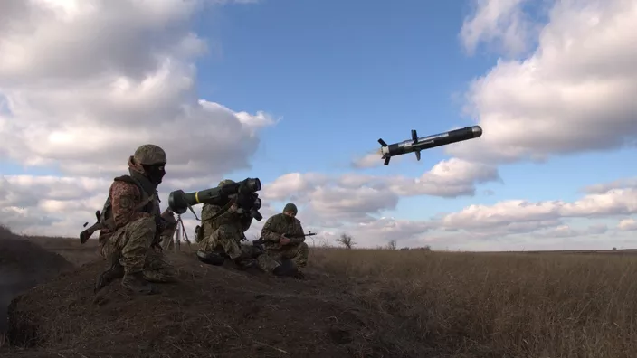
Modèle | Fonction | Efficacité | Origine
Panzerfaust 3 | Antichars en milieu urbain | 300 m | Allemagne
NLAW (Robot 57) | Antichars en milieu urbain | 800 m | Suède
FGM-148 Javelin | Antichars | 1500 m | Etats-Unis
Milan II | Antichars | 2500 m | France
FIM-92 Stinger | Missile sol-air | 4800 m | Etats-Unis
MMP | Antichars | 5000 m | France

Selon le New York Times, en seulement 6 jours, les Etats-Unis et l'Otan ont envoyé 17.000 missiles antichars d’origine divers aux forces armées ukrainiennes. Il s'agit entre autres de GM-148 Javelin devenus le symbole de la résistance ukrainienne et le cauchemar de l'armée russe. Il est a noter que de nombreux autres pays européens, arabes, extrêmes orientaux, ont fait parvenir des munitions.

Un pont aérien sans précédent a été mis en place par les Etats-Unis et les pays membres de l'Otan pour envoyer vers l'Ukraine de l'armement permettant de faire face à l'invasion russe.

Ces équipements ont été livrés par avions cargo jusqu'en Pologne et en Roumanie avant d'être convoyés par camions jusqu'aux zones de combat.

Dorénavant, peu de détails circulent sur les armes antichars, mais elles comprennent des GM-148 Javelin devenus symbole de la résistance ukrainienne et le cauchemar des unités russes de blindés.

En armes légères (prévision certaine d’une future résistance), l'Ukraine a déjà reçu plusieurs milliers de fusils d'assaut en provenance de la Finlande, de la République tchèque et de la Belgique. Des munitions nécessaires à ces fusils ont par ailleurs été fournies, notamment, par la Finlande, le Canada et l'Espagne.

L'Union européenne, quant à elle, a annoncé la création d’un fonds de 500 millions d’euros destiné à financer et coordonner les livraisons d'armes à l'Ukraine. « Un tournant historique », selon Ursula von der Leyen, la présidente de la Commission européenne. C'est la première fois que l'UE finance la livraison d'armes létales à un pays tiers.

Plusieurs pays européens ont entamé, avec ces livraisons d'armes, un virage à 180 degrés dans leur politique étrangère. La Finlande, historiquement neutre vis-à-vis de son voisin russe et non-membre de l'Otan a décidé de franchir le pas et fournir des armes à l'Ukraine. La Suède, qui n'avait pas fourni d'armes à un pays en guerre depuis 1939, a également décidé de faire évoluer sa doctrine.

Les Occidentaux n'ont cependant pas franchi le cap des avions de combats. L'Ukraine avait pourtant demandé dès le début de la guerre aux Occidentaux de lui fournir des aéronefs.

Le 8 mars, la Pologne a affirmé qu'elle était prête à mettre certains de ses Mig-29 soviétiques à disposition des Etats-Unis pour être ensuite utilisés par les pilotes ukrainiens. Mais la proposition a été rejetée par les Etats-Unis, qui craignent que cela ne soit interprété comme un acte de guerre par Moscou. Le Kremlin avait en effet prévenu que la livraison d'avions à l'Ukraine créerait « un scénario potentiellement dangereux ».

Inventaire des armes livrées par l’OTAN à l’Ukraine au 04 mars 2022.
Allemagne : l'Allemagne a livré 9 obusiers, 1.000 armes antichars et 500 missiles sol-air Stinger et elle a donné le feu vert aux pays qui ont acheté des armes allemandes pour les exporter vers l'Ukraine. l'Allemagne a décidé d'accroître ses livraisons d'armes en dépêchant 2.700 missiles antiaériens supplémentaires, tous de fabrication soviétique,
Belgique : 200 armes antichars et 5.000 fusils d'assaut,

Canada : des armes légères (mitrailleuse, fusils, pistolets, fusils de précision), 1,5 million de cartouches et divers équipements,

Croatie : fusils d'assaut et mitrailleuses, équipements de protection d'une valeur de 16.5 millions d'euros,

République tchèque : des armes lourdes d'une valeur de 18,23 millions d'euros qui s'ajoutent aux équipements d'une valeur de 8.6 millions de $ précédemment annoncés: 4.000 obus de mortiers, 30.000 pistolets, 7.000 fusils d'assaut, 3 000 mitrailleuses, des fusils d'assaut et un million de cartouches,

Danemark : 2.700 armes antichars, 300 missiles sol-air Stinger (à faire réviser par les USA), des gilets pare-balles,

Espagne : avant l'annonce de mercredi, l'Espagne a livré 20 tonnes de médicaments et d'équipements médical, des équipements de protection dont des gilets pare-balles, des casques et des gilets pare-balles et des tenues NRBC (protection contre armes nucléaires, radiologiques, biologiques et chimiques), enfin, le Premier ministre socialiste Pedro Sanchez a annoncé mercredi l'envoi par l'Espagne de « matériel militaire offensif » à la « résistance ukrainienne », c’est actuellement le seul pays à l’annoncer officiellement,

Estonie : des missiles antichars Javelin, 9 obusiers de 155 mm,

Union européenne : des armes d'une valeur de 500 millions d'euros,

Finlande : 2.500 fusils d'assaut et 150.000 cartouches, 1.500 armes antichars et des rations de combat,

France : des équipements de défense dont la nature n'a pas été précisée,
Grèce : des équipements de défense et du matériel médical,

Italie : le cabinet a approuvé des transferts d'armes (missiles Stinger et mitrailleuses) mais le Parlement doit encore se prononcer,

Lituanie : des Stinger et des munitions

Pays-Bas : 200 Stinger, 3.000 casques et 2.000 gilets pare-balles, une centaine de fusils de précision avec 300.000 cartouches, 700 lance-roquettes antichars,

Norvège : 2.000 armes antichars, des casques, des gilets pare-balles et des équipements individuels de protection,

Portugal : des grenades et des munitions, des fusils d'assaut G3 et des équipements militaires non-létaux,

Roumanie : du carburant pour une valeur de 3 millions d'euros, des équipements individuels de protection, des casques, des munitions, des équipements militaires et médicaux,

Royaume-Uni : 2.000 armes antichars et des blindés légers Saxon,

Suède : 5.000 armes antichars et des équipements de protection,

Turquie : des drones dont une partie est assemblée en Ukraine;

USA : des missiles Stinger missiles, des armes antichars de type Javelin, des munitions, des équipements individuels, des armes légères, des munitions, des équipements individuels de protection ... Enfin, d’autres pays, tels Israël, le japon, la Corée du Sud, l’Egypte et d’autres pays du Moyen-Orient livrent des armes de différentes puissances.

Ordre de bataille de l'invasion de l'Ukraine par la Russie.
Ce qui suit est l'ordre de bataille des forces militaires engagées dans la guerre d’Ukraine, en cours depuis le 24 février 2022.

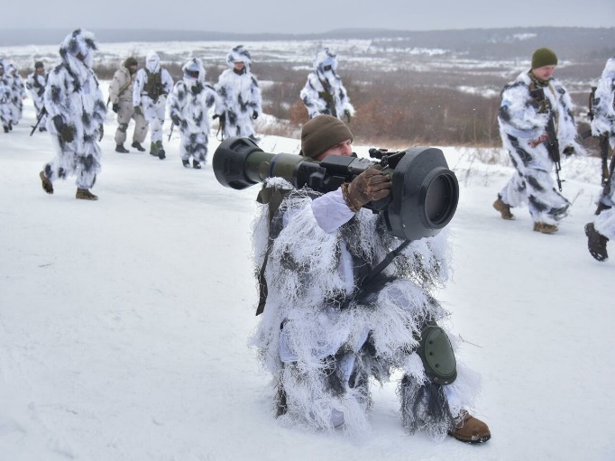
Déploiement.
Les forces terrestres russes envahissant l'Ukraine sont organisées en « groupes tactiques de bataillon » (BTG, des groupements interarmes), regroupés en quatre axes appelés « directions opérationnelles » :

Au nord de l'Ukraine, débouchant de Biélorussie (où elles sont depuis les manœuvres Zapad-2021) pour attaquer vers Kiev, les unités des districts russes de l'Est et du Centre :
La 29ème armée combinée, (dans les marais du Pripiat face à l'oblast de Jytomyr).
La 35ème armée combinée, (sur la rive occidentale du Dniepr face à Kiev).
La 36ème armée combinée, (sur la rive orientale du Dniepr face à Kiev).
La 41ème armée combinée, (face à Konotop).

Au nord-est de l'Ukraine, sur la « direction opérationnelle Orlov-Voronej », débouchant de la zone autour de Korsk, les unités du district de l'Ouest :
La 1ère armée de tanks de la Garde, (face à Soumy puis Tchernihiv).
La 6ème armée combinée, (face à Kharkiv).
La 20ème armée combinée, (face à Sievierodonetk au nord de Louhansk).

A l'est de l'Ukraine, sur la « direction opérationnelle du Don », débouchant des républiques séparatistes du Donbass.
Les deux corps d'armée des RPD et RPL.
La 8ème armée combinée, (face à Marioupol au sud de Donetsk(.

Au sud de l'Ukraine, sur la « direction opérationnelle de Crimée », débouchant de l'isthme de Perekpo, les unités du district du Sud :
Le 22ème corps d'armée, (vers Kherson puis Mykolaïv).
La 49ème armée combinée (vers Melitopol et Berdiansk puis Marioupol).
La 58ème armée combinée (vers Kherson, puis redéployée face à Zaporijjia).

Forces russes et ses alliées.
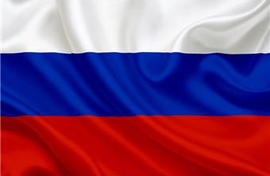

Ministère de la Défense (général d’armée Sergueï Choïgou).
Formes armées russes (général d'armée Valéri Guérassimov).
Forces terrestres russes (général d'armée Oleg Salioukov).

41ème armée combinée.
35ème brigade de fusiliers motorisée de la Garde.
74ème brigade de fusiliers motorisée de la Garde (général de division Farid Balaliev).
90ème division blindée de la Garde.
138ème brigade de fusiliers motorisée de la Garde.
200ème brigade de fusiliers motorisée.

1ère armée blindée de la Garde (lieutenant-général Sergueï Kisel).
4ème division blindée de la Garde (major-général Vladimir Zavadski).
26ème régiment de blindés.
47ème division blindée de la Garde.
96ème brigade de reconnaissance séparée.
423ème régiment de fusiliers motorisée de la Garde.

2ème armée blindée de la Garde.
15ème brigade de fusiliers motorisée séparée.
22ème corps d'armée.
126ème brigade de défense côtière.

5ème armée combinée.
Marine russe (amiral Nikolaï Ievmenov).
Flotte de la mer noire (amiral Igor Ossipov).
- Flotte du Nord (amiral Aleksandr Moïsseïev).
197ème brigade de navires de débarquement.
Infanterie navale russe (lieutenant général Aleksandr Kolpatchenko). 61ème brigade d'infanterie navale.

6ème armée combinée.
25ème brigade de fusiliers motorisée de la Garde.

8ème armée combinée de la Garde.
150ème division de fusiliers.
102ème régiment de fusiliers motorisé.

20ème armée combinée de la Garde.

36ème armée combinée.
5ème brigade de chars.

35ème armée combinée.
64ème brigade de fusiliers motorisée.

58ème armée combinée.
42ème division de fusiliers motorisée de la Garde.

Puis viennent sur le plan aérien :
Forces aérospatiales russes (général d'armée Sergueï Sourovikine).
Force aérienne russe (lieutenant général Serguéï Dronov).
11ème armée de l'air et des forces de défense aérienne.
23ème régiment d'aviation de chasse.
18ème régiment d'aviation d'assaut de la Garde.

Forces aéroportées russes (colonel général Andreï Serdioukov).
45ème brigade de la Garde Spetsnaz.
11ème brigade d'assaut aérien de la Garde.
31ème brigade d'assaut aérien de la Garde.
7ème division d'assaut aérien de la montagne de la Garde.
76ème division d'assaut aérien de la Garde.
234ème régiment d'assaut aérien de la Garde.
247ème régiment d'assaut aérien de la Garde.
104ème régiment d'assaut aérien de la Garde.

Services de renseignements :
- GRU (amiral Igor Kostioukov).
- 5ème division du FSB (général Alexandre Bortnikov).
- 10ème brigade spéciale de la DGR.
Forces d’opérations spéciales (major général Valeri Flioustikov).
Garde nationale russe (général d'armée Viktor Zolotov).
Ministère de l’intérieur (Vladimir Kolokolsev).
Police de Russie.
Service Fédéral de sécurité (général d'armée Alexandre Bortnikov).
Service frontalier du Service fédéral de sécurité.

Forces paramilitaires russes.
141ème régiment motorisé.
Bataillon Sparta.
Forces séparatistes (colonel Ian Lechtchenko).
Forces séparatistes (major général Denis Sinenkov).
Groupe Wagner pour l’Ukraine.
Groupes Tchétchènes (« leader » Ramzan Kadyrov ou Kadyrovtsy).
République populaire de Lougansk (commandant en chef Leonid Pasetchnik)
République populaire du Donetsk (commandant en chef Denis Poulichiline).
Union des Volontaires du Donbass.

Forces ukrainiennes et ses alliées.

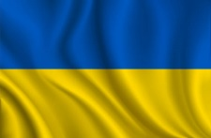

Ministère de la Défense (ministre de la défense Oleksiy Reznikov).
Forces armées ukrainiennes (lieutenant général Valeri Zaloujny).
Etat-major général (lieutenant général Serhiv Chaptala).
Forces terrestres ukrainiennes (général de division Oleksandr Syrsky).
- Direction générale du renseignement du ministère de la Défense ukrainien.

1ère brigade blindée.
10ème brigade d'assaut de montagne.
14ème brigade mécanisée.
24ème brigade mécanisée.
53ème brigade mécanisée.
57ème brigade d'infanterie motorisée.
93ème brigade mécanisée (colonel Vladislav Klochkov).
101ème brigade de protection de l’état-major général.
302ème régiment de missiles anti-aériens.

Forces d’opérations spéciales.
4ème brigade de réaction rapide.
36ème brigade de marine séparée.
Bataillon Donbass. (Semion Semiontchenko, nom d'emprunt).
Garde nationale de l’Ukraine (général de division Iouriy Lebid).
Régiment Azov. (Andri Biletsky).

Forces de défense territoriales.
30ème bataillon territorial.
112ème brigade de défense territoriale.
122ème brigade de défense territoriale.
130ème bataillon territorial.
Milice citoyenne ukrainienne.
- Service national des gardes-frontières d’Ukraine.

Ministère de l’Intérieur (ministre de l'intérieur Denys Monastyrsky)
Bataillon de police de Kharkiv.
Bataillons de patrouilles de police spéciales.
Groupe Alpha.
Police nationale ukrainienne.
- Service de sécurité d’Ukraine (Ivan Balanov).

Forces paramilitaires ukrainiennes.
Secteur droit.
Corps des volontaires ukrainiens.

Unités de volontaires étrangers.
Bataillon Djokhar Doudaïev.
Comité de résistance.
Légion Géorgienne.
Légion Internationale pour la Défense territoriale de l’Ukraine.
Légion Volontaires Croates.
Volontaires géorgiens.
Volontaires Tchéchènes.

Force aérienne ukrainienne (général de division Mikola Olektchouk)
40ème brigade d’aviation tactique.
114ème brigade d’aviation tactique.
299ème brigade d’aviation tactique.

Forces d’assaut aérien ukrainiennes.
79ème brigade d’assaut aérien.

Marine ukrainienne (contre-amiral Oleksiv Neïjpapa).)
- Infanterie navale ukrainienne.

Carte à jour au 11 mars 2022.
L’avancée des troupes de Poutine.

Sur la carte ci-dessous datant de ce 11 mars, on peut voir l’avancée des soldats russes en Ukraine au seizième jour de guerre. Stratégiquement, les combats se concentrent surtout autour des grandes villes de Kiev, la capitale et de Kharkiv, le second point stratégique du pays. Cependant des affrontements sévissent aussi à Marioupol, le dernier bastion ukrainien sur la mer d’Azov, assiégée depuis une semaine.

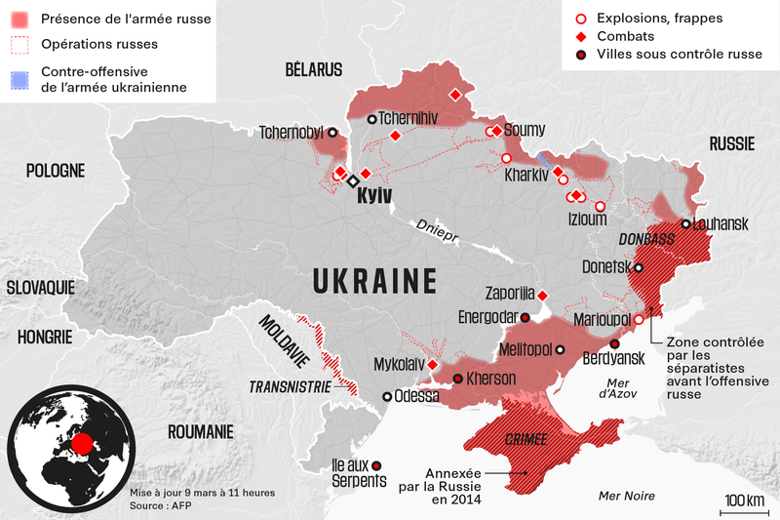
Carte d'Ukraine situant les lieux où ont été enregistrés des explosions, des frappes et des combats entre forces ukrainiennes et russes et les avancées russes, revendiquées par les Russes, les attaques ou opérations russes sans contrôle de la zone et les contre-offensives revendiquées par les Ukrainiens, au 10 mars à 17h00 GMT. - Simon Malfatto, Sabrina Blanchard, Cléa Péculier, Kenan Augeard / AFP

L’ouest de l’Ukraine est pour l’instant largement épargné par les combats. Sa grande cité Lviv, est devenue une plaque tournante pour les missions diplomatiques, les journalistes et les Ukrainiens cherchant à se mettre en sécurité ou à fuir dans un pays voisin. L’armée russe y a cependant visé deux aéroports militaires et frappé, pour la première fois, la ville de Dnipro, un centre industriel situé sur le Dniepr, un fleuve qui marque la séparation entre l’Est en partie prorusse et le reste du pays. Dans la région d’Odessa, les habitants se préparent à voir les troupes russes débarquer sur les plages et se disent prêts à prendre les armes. Avec un accès sur la Mer Noire, Odessa est un point stratégique en Ukraine.

Le pont de Bilogorodka, dernier rempart pour kiev.
Bilogorodka se situe à 25 kilomètres à l’ouest de Kiev. C’est à cet endroit que se dresse le dernier pont qui sépare encore les forces russes et la capitale ukrainienne. Depuis ce lundi, les soldats ukrainiens par la voix d’un certain sergent « Casper » affirment se tenir prêt à faire sauter ce dernier.

Entièrement miné, ce dernier rempart qui relie Kiev à son arrière-pays, comme on le voit sur l’infographie ci-dessus, pourrait ralentir l’avancée des forces russes. Des troupes qui se trouvent, selon le Pentagone, désormais plus qu’à 15 km de Kiev.

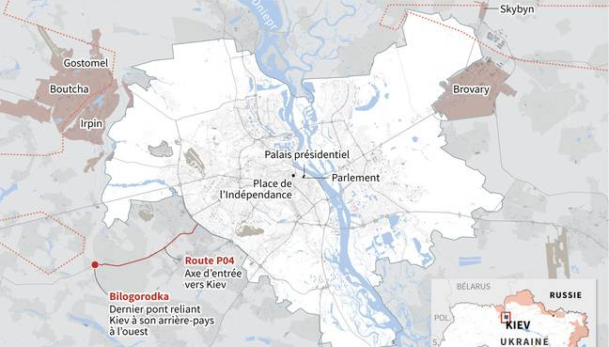
Carte de Kiev situant le pont de Bilogorodka, le dernier pont encore debout reliant Kiev à son arrière-pays occidental, ainsi que les principales communes où ont eu lieu des combats ces derniers jours. - SIMON MALFATTO, PAZ PIZARRO / AFP

La ville de kiev.
La ville de Kiev est la capitale et la ville la plus peuplée d'Ukraine (2.962.180 habitants en 2021), et possède une superficie de 827 km² (105,4 km² pour notre capitale Paris). Elle est au centre d'une agglomération de 12.300 km² et d'une aire urbaine de 28.900 km². La ville de Kiev peut être découpée en plusieurs secteurs concentriques :

Le centre-ville historique, d'une superficie de 29,98 km² (3,6 %) avec une population de 137.000 personnes en 2007 (5,2 %), regroupe les principaux bâtiments accueillant les institutions politique du pays (Conseil suprême de l'Ukraine, présidence), les ambassades et consulats, des institutions scientifiques et de nombreux monuments historiques dont certains sont classés au Patrimoine mondial de l'Unesco comme la laure des grottes de Kiev et la cathédrale Sainte-Sophie de Kiev. Le centre-ville comportait également en 2007 des établissements industriels (machines-outils, industrie légère).

La ceinture centrale a une superficie de 40,48 km² (4,9 %) et une population de 260.000 personnes en 2007 (9,8 %). Elle comprend de nombreuses institutions scientifiques, des établissements éducatifs, commerciaux qui ont dû quitté le centre-ville. Le secteur industriel est également présent (agro-alimentaire, chantier naval, fabrication d'instruments,..). Enfin des centres de loisirs sont situés le long de la rive droite du Dniepr. Cette zone comprend de nombreuses établissements industriels vieillots et des immeubles d'habitation en mauvais état.

La ceinture moyenne, délimitée par la ligne de chemin de fer circulaire, a une superficie de 105,09 km² (12,7 %) et sa population était de 767 400 personnes en 2007 (29,1 %). Elle comprend de nombreux établissements industriels (machines-outils, industrie du transport, fabrication d'instruments de précision, industrie électrique, agro-alimentaire), plusieurs instituts de recherches et des institutions scolaires spécialisées. Mais ce secteur est principalement résidentiel (30 % de la population de la ville y habite).

La ceinture périphérique comprenant des ensembles d'immeubles de construction récente. Sa superficie est de 245,53 km² (29,68 %) et sa population était de 1.454.000 personnes en 2007 (55,12 %). C'est la partie la plus peuplée de la ville (plus de 50 % de la population totale y réside). C'est un secteur principalement résidentiel avec peu d'industries. Les services publics y sont présents mais la plupart sont de mauvaise qualité.

La ceinture verte a d'une superficie de 405,91 km² (49 %) et habitée par 18.000 (0,7 %) habitants en 2009. Ce secteur constitue principalement une réserve d'espaces verts protégée. Autour de la ville, on trouve un premier ensemble de villes de banlieue réparties sur une superficie totale de 2.354 km² et peuplée de 788.000 habitants en 2007. Les principales villes l’entourant sont : Boïarka, Boryspil, Brovary, Irpin, Oboukhiv, Oukraïnka, Trypillya, Vassylkiv, Vychhorod, Vychneve.

Une deuxième ceinture de villes de banlieue plus éloignées, réparties sur un territoire de 10 986 km² et peuplée de 280 400 habitants en 2007, comprend : Barychivka, Borodyanka, Fastiv, Ivankiv, Makariv.

total supposé des pertes de l'armée russe du 24-02 au 11-03 :
Soldats : environ entre 6000 et 9000 personnes,
Camions transport essence : 217 unités,
Véhicules divers : 374,
Blindés de combat et porte canons : 900 unités,
Systèmes d'artillerie : 90,
Lance-roquettes multiple : 42,
Systèmes de guerre antiaérienne : 11,
Avions : 30 unités (informations à préciser),
Hélicoptères : 31 unités (informations à préciser);
Drones : 3.
Vedettes légères : 2 unités,

Les groupes ethniques en Ukraine.
Groupe ethnique | Population | % | Langue
Ukrainien | 33 057 000 | 75,5 % | ukrainien
Russe | 7 532 000 | 17,2 % | russe
Autres | 3 185.800 | 7,3 % | Ukrainien et divers

Tombes de soldats à l’abandon : sauvons la Mémoire de nos Morts pour la France !
Pour lutter contre l’abandon des tombes de nos soldats morts pour la France et faire honneur à leur mémoire, Philippe Benassaya, député LR des Yvelines, voudrait obliger les communes à pourvoir à leurs entretiens.

Il ne fait pas bon, aujourd’hui, de convoquer la « Mémoire », cette vieille conception de réacs déchaînés ! Place à l’effacement de l’Histoire, à la réécriture du roman national que d’aucuns tentent de porter sur la place publique.

On voit bien, derrière ce vacarme dogmatique assourdissant, le lent travail de déconstruction entrepris par une frange radicale souvent à l’extrême gauche de notre échiquier politique, paradoxalement admirative de tout ce qui vient des États-Unis. Car l’objectif est là : faire de notre pays une mosaïque sans frontières de communautés repliées sur elles-mêmes, pour en finir avec ces valeurs bourgeoises que sont la Nation, la Patrie, la France. C’est la poursuite du vieux combat soixante-huitard, mais en pire.

Il est donc bien difficile, dans ce contexte de « cancel culture », de sensibiliser notre jeunesse, ou plutôt une certaine jeunesse engagée parfois dans les culs-de-sac de la marginalité, sur la question d’une Mémoire collective et fédératrice, notamment sur celle de nos glorieux combattants de la liberté. Ceux que l’on dénomme les « Morts pour la France ».

Il faut savoir se perdre dans les allées des cimetières de France, entendre le gravier crépiter sous nos semelles, flâner entre les sépultures de ces soldats sous une pluie fine et glaciale d’un novembre maussade, pour prendre conscience de la tâche qui nous attend tous. La tâche ? Quelle tâche ?

Ces tombes laissées à l’abandon. La faute au temps qui passe, à l’extinction de familles, à l’éloignement : 500.000, selon le « Souvenir français », l’association créée en 1887 et qui fait vivre au quotidien la mémoire combattante française. C’est pourquoi Philippe Benassaya, a décidé de déposer une proposition de loi, avec ses collègues du groupe « Les Républicains » à l’Assemblée nationale, qui crée l’obligation pour les communes, en cas de constat d’abandon d’une sépulture d’un « Mort pour la France », de pourvoir à son entretien.

Ainsi, il revient à la collectivité de prendre en charge le travail de Mémoire pour que le souvenir de ces soldats d’un monde englouti ne s’éteigne pas dans une froide et inhumaine indifférence. Ils ne méritent pas ça…

Quand Philippe Benassaya, était maire, de sa propre initiative, il a toujours eu à cœur de faire entretenir ces sépultures abandonnées, parfois endommagées de soldats morts pour la France ou d’anciens maires de sa commune : ici, une petite plaque tricolore à rajouter ; là, une inscription à rafraîchir, ou encore quelques bouquets déposés avec ses collégiens parce que la transmission de la Mémoire est vitale, urgente dans un pays aujourd’hui fragmenté par la violence terroriste, identitaire ou communautaire, replié sur des obsessions égocentriques et dangereuses.

Notre époque est à la destruction du sentiment national, au nom d’un négationnisme historique et d’un individualisme « genré ». Attention, Mémoire en danger !

Mais les grandes nations sont un bloc. Elles savent d’où elles viennent et où elles vont. Elles franchissent à pas de géant des horizons lointains parce qu’elles sont solidement reliées par ce fil invisible qu’est la Mémoire des siècles passés. Comme un cordon sanitaire autour de ces débats de destruction massive de notre culture.

La France doit se souvenir, fièrement, pour aller de l’avant avec audace et enthousiasme. « Les arbres aux racines profondes, a écrit Frédéric Mistral, sont ceux qui montent haut ».

Philippe Benassaya pour « Valeurs Actuelles »,
Reprise de son texte du 31 mars 2021

PS :
Les tombes ne sont pas éternelles. Près de 200.000 sépultures disparaissent chaque année en France. Certaines, parce qu'elles sont en ruine, d'autres, parce que leur concession prend fin.

Le président du Souvenir français, Serge Barcellini, dénonce la disparition progressive des tombes des 20.000 soldats français tués en Algérie.
Propos recueillis par François-Guillaume Lorrain. Publié le 31/08/2021 dans « Le Point ».

Créée en 1887 après la guerre perdue contre la Prusse par un alsacien installé à Paris, l’association « Le Souvenir français » a depuis acquis une place centrale dans l’hommage rendu aux soldats français. Au cœur de son action, l’entretien des cimetières militaires en France comme à l’étranger.

La personne qui le dirige depuis 2015, Serge Barcellini, a une connaissance très fine des diverses politiques mémorielles de la France, car dès les années 1980, jeune conseiller de François Mitterrand, il fut notamment à l’origine des « Chemins de la Mémoire », ainsi que de bien d’autres initiatives. À six mois du 60ème anniversaire des accords d’Évian qui mirent fin à la guerre d’Algérie, il lance un message à destination de l’État et des communes.

Le Point : Quelques mois après la remise du rapport de Benjamin Stora sur la mémoire de la guerre d’Algérie, alors que le 60ème anniversaire des accords d’Évian se profile, que préconisez-vous en tant que président du Souvenir français ?

Serge Barcellini : Ma fonction m’incite à proposer du franco-français. Pour le franco-algérien, d’autres s’en occupent, avec la question afférente : qu’est-ce que les Algériens sont prêts à donner aux Français dans le cadre de nos échanges ? La reconnaissance politique a toujours concerné, à des degrés divers et selon les époques, trois communautés : les anciens combattants, les harkis, les rapatriés. Pour les Anciens Combattants, il serait pertinent de traiter un sujet dont, pour l’instant, le gouvernement ne semble pas avoir conscience. La question des tombes des restitués aux familles.

À partir de la guerre d’Indochine, la politique fut de rapatrier systématiquement les morts au combat. Il y en eut plus de 20.000 pour la guerre d’Algérie. Ces restitutions aux familles avaient déjà eu lieu pour la guerre de 14-18, près de 300.000 sur les 1,4 million de morts, puis la guerre de 39-45, près de 200.000. Mais que deviennent les tombes au fil des générations ? Pour la guerre de 14, les familles qui avaient demandé la restitution étaient souvent aisées, elles ont érigé de beaux monuments, liés à des concessions à perpétuité. Et pourtant, certaines sont en train de disparaître.

Mais pour la guerre d’Algérie, les appelés étaient issus parfois de familles très modestes. La durée de concession fut beaucoup plus brève, 50 ans, 30 ans, voire 15 ou 10 ans. Résultat : les tombes disparaissent. C’est une réalité dont personne ne parle et que je tiens à évoquer.

On en voit ainsi dans les cimetières municipaux, qui ont fait l’objet ou font l’objet d’une reprise administrative. Même si le rapport Stora a du mal à prononcer l’expression « Mort pour la France », hormis, je me permets de le souligner, pour les « Musulmans morts pour la France », ces appelés sont bien « Morts pour la France ». Ces tombes sont au croisement de trois mémoires, familiale, locale, nationale. Si la mémoire familiale fait défaut, c’est aux deux autres mémoires de prendre le relais pour ces tombes. Il y a un immense travail de recensement à effectuer dans les cimetières municipaux de manière urgente.

Qu’en est-il des 1.500 à 2.000 soldats disparus pendant le conflit et dont les corps n’ont pas été retrouvés ?
Je propose une initiative sur l’exemple des Australiens et des Néo-Zélandais, qui ont constitué des banques ADN pour leurs disparus en France de la Première Guerre mondiale. Demandons aux familles françaises des disparus en Algérie de déposer dans une banque de données leur ADN afin que, si l’on retrouve ultérieurement des ossements dans tel ou tel lieu en Algérie, on dispose d’un moyen pour les confronter. On ne sait pas comment vont évoluer les relations franco-algériennes, mais il ne faut pas insulter l’avenir.

L’idéal ne serait-il pas de demander au gouvernement algérien de mener des recherches ?
L’idéal, oui, mais je doute qu’il entreprenne de lui-même des fouilles archéologiques et qu’il demande à des témoins, qui vont bientôt disparaître du reste, où le FLN a liquidé tel ou tel soldat français. Mais si ces ossements sont retrouvés, accidentellement, il faut pouvoir faire savoir aux Algériens que nous avons un moyen d’identification. À notre gouvernement d’agir.

Vous évoquiez le volet des harkis. Que proposez-vous ?
Dans les années 1990, quand je travaillais au ministère des Anciens Combattants, j’ai mis en place un parcours de mémoire autour des anciens camps de transit et des hameaux de forestage où les harkis avaient été enrôlés.

Aujourd’hui, il convient d’enraciner les gestes de mémoire des harkis dans tous les lieux où ils ont vécu en France. Constatons qu’il n’existe pas de Mémorial à proprement parler ni de musée. Constatons aussi que de nombreuses tombes dans les cimetières autour des anciens camps de transit sont à l’abandon, car ces familles pauvres n’ont pas les moyens de les entretenir.

Qu’en est-il du côté des rapatriés ?
Il semble que le volet indemnisation ne soit aujourd’hui plus central. Le grand sujet qui s’impose est celui de la mémoire. D’abord en France où il est nécessaire de créer un Mémorial informatique sur lequel serait recensé l’ensemble des Algériens (d’origine européenne ou non) morts pour la France dans les guerres du XXème siècle. Ce travail est de coût limité. Il donnera une visibilité aux rapatriés dont on oublie trop souvent le rôle qu’ils ont joué durant les deux guerres mondiales. Ensuite en Algérie où les tombes sont à l’abandon. Le débat a été ouvert il y a une trentaine d’années, quand le gouvernement algérien a commencé à exercer une pression sur tous ces sites très bien placés dans les villes.

Sous le gouvernement Chirac, l’État français a supprimé un certain nombre de cimetières, une vingtaine, et a constitué des ossuaires dans des cimetières déjà existants. L’initiative s’est arrêtée, on a aussi cessé de payer des gardiens algériens si bien que ces lieux sont devenus souvent des dépôts d’ordures, alors que notre seul cimetière militaire, celui du Petit Lac à Oran, qui regroupe des tombes des différentes guerres, est bien tenu par du personnel algérien payé par l’État français.

En France, des associations, comme celle qui concerne la région d’Oran, se démènent pour entretenir ces cimetières. Je leur apporte mon soutien. Une association tente aussi de faire classer au patrimoine de l’UNESCO, sur le modèle du Père-Lachaise, le cimetière judéo-chrétien d’Alger, initiative que je soutiens pleinement sachant que ce cimetière comporte également un carré de soldats restitués.

LE DESTIN HEROÏQUE DE QUATRE SOLDATS FRANÇAIS VENUS DU PACIFIQUE.

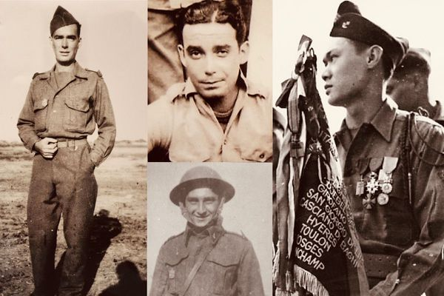

75 ans après la signature de l'Armistice, focus sur des faits d’armes héroïques livrés par quatre soldats français volontaires, venus de l’autre bout du monde. Entre 1942 et 1945 ces hommes du « Bataillon d’Infanterie de Marine du Pacifique » ont contribué à libérer la France.

Le 18 Juin 1940 en lançant son appel depuis Londres, le Général de Gaulle, chef de la France libre va provoquer une mobilisation incroyable des Français disséminés à travers le monde.

En Polynésie, le capitaine Broche lance lui aussi un appel le 27 septembre 1940, dans les jours qui suivent, un millier d’hommes se présentent pour former les rangs du « Bataillon du Pacifique ». Dans ce corps expéditionnaire 300 Polynésiens sont recrutés, les « Tamari’i volontaires ». (les enfants volontaires en Polynésien).

Le 30 avril 1941, ils débarquent à Nouméa et font connaissance avec les 300 Calédoniens, Wallisiens et Néo-Hébridais (au nombre d’une quinzaine) qui vont former le « 1er bataillon du corps expéditionnaire du Pacifique » sous le commandement du commandant Broche.

685 HOMMES VERS LEUR DESTIN
Le 3 mai, ces 685 combattants reprennent la mer à bord du paquebot néo-zélandais « Zealandia » pour rejoindre l’Australie et Sydney, qu’ils atteignent le 9 mai.

Après 45 jours d'entraînement le 27 juin 1941, le « Bataillon du Pacifique » embarque à bord du « Queen Elizabeth » et le 1er aout débarque au Moyen-Orient. Les soldats effectuent cinq mois d’entrainement près de Tel Aviv, avant de rejoindre la Syrie le 19 août. Le contingent est engagé en Libye au sein de la « 1ère Division Française Libre », en formation sous les ordres du général Koenig. Leur aventure commence !

Mais revenons quelques mois plus tôt. Le premier de nos héros à s’engager fut le Tahitien John Marcel Faatae Temariihuriariitehuiupooivaea dit John Martin, le 9 septembre 1940, en Polynésie.

Il est en poste de sentinelle du Mont Faiere, au-dessus de Papeete, affecté à la garde de la batterie de marine. C’est de là que naîtra le chant des « Tamari’i Volontaires », composé par un de ses camarades, Pea Tutehau.

John Martin, n’a que 18 ans, sa maman lui fait une dérogation, accompagnée d’une lettre, à ne lire qu’une fois la passe de Papeete passée. « Quand il a lu la lettre, il a eu envie de sauter par-dessus le bastingage et de rejoindre Papeete à la nage. Mais il voulait y aller, il avait en lui ce sentiment patriotique d’un devoir à accomplir », raconte son fils Roland.

L’amour de la patrie l’emporte, le 21 avril 1941, John quittera Papeete à bord du « Monowai », qui met cap au sud, destination Nouméa, qu’il atteint le 30 avril.

En Nouvelle-Calédonie, volontaire lui aussi, Jean Tranape est incorporé au « Bataillon du Pacifique » à la fin du mois de septembre 1940 alors qu’il vient de terminer son service national au « Bataillon Mixte d’Infanterie Coloniale ».

Issus d’une vieille famille calédonienne du quartier de la Vallée du Tir de Nouméa, les deux frères Charles et Willi Porcheron coulaient une vie paisible jusqu’à l’appel du Capitaine Broche. Ils s’engagent le 3 mai 1941, deux jours avant l’appareillage du « Zealandia » qui les emportera, avec John et Jean, vers leur destin.

75 ans après la signature de l'Armistice, focus sur des faits d’armes héroïques livrés par quatre soldats français volontaires, venus de l’autre bout du monde !

Entre 1942 et 1945 ces hommes du Bataillon d’Infanterie de Marine du Pacifique ont contribué à libérer la France.

A UN CONTRE DIX FACE A L’« AFRIKA KORPS » DE ROMMEL.
Les quatre hommes sont engagés dans leur première campagne, dans le désert de Libye, théâtre du célèbre combat des deux Généraux : Koenig face à Rommel ! C’est là que 3.723 hommes des forces alliées résisteront face aux 37.000 Allemands et Italiens engagés.

De janvier à mai 1942, John Martin participe à des opérations délicates de nuit dans lesquelles il détruit un canon italien à la grenade. Dans le désert, les communications étaient mauvaises :
« Un jour il était en liaison avec une autre section par radio et il s’est aperçu qu’ils étaient écoutés. Il a alors parlé en Tahitien, à l’autre bout il y avait un Tahitien et les Allemands n’ont sans doute rien compris », relate amusé Roland Martin.
John parviendra à s’échapper vivant du piège de Bir Hakeim avec une quinzaine de soldats de sa section, dans la nuit du 10 au 11 juin, alors qu’une balle de mitrailleuse frappe son casque plat britannique. Mais une autre perce sa vareuse et la boîte de fromage qui se trouvait dans une des poches.

Jean Tranape, au péril de sa vie, se porte volontaire pour une sortie de nuit le 7 juin alors que son bataillon est à court d’eau, de vivres et de munitions. Au bout d’un long temps, il est porté disparu.
« Les Anglais nous ont demandé de tenir coûte que coûte cette position en plein désert pendant huit jours, on a tenu quinze jours, il fallait bien aider les copains, eux aussi sont des héros ! »
Raconte-t-il humblement dans un documentaire consacré à cette bataille. Le sergent Tranape omet de dire qu’il a ramené avec ses camarades, un convoi de quinze camions anglais, tous feux éteints en pleine nuit, un acte d’une incroyable bravoure.

Ensuite comme les autres, il a effectué cette sortie de l’enfer, entre les balles traçantes des Italiens et leurs fusées lumineuses.

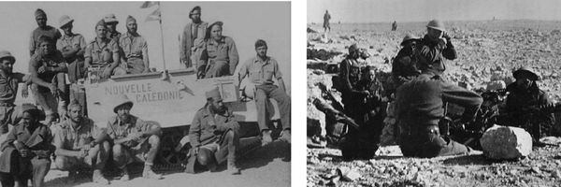
A Bir Hakeim en 1942, les soldats calédoniens du Bataillon,
Charles Porcheron accroupi à gauche devant le Half Track « Nouvelle Calédonie »
(en short avec son calot et sa barbe), à droite en position dans un nid de mitrailleuse.

Bir Hakeim fut la première contribution militaire d’importance des « Forces Françaises Libres », la résistance héroïque des hommes de Kœnig permit aux Anglais, en mauvaise posture, de se replier avant de remporter la victoire stratégique d’El Alamein en juillet.

Les frères Porcheron prendront part à la campagne de Libye, Charles est volontaire pour toutes les missions dangereuses. Willi participe à plusieurs patrouilles, pénétrant dans les lignes ennemies en plein désert et ramenant de précieux renseignements. Tous deux parviendront aussi à effectuer cette sortie de « vive force » vers l’azimut 213, les positions anglaises.

LE B.I.M.P EST CREE.
Le 1er juillet 1942, les quatre hommes seront intégrés au « Bataillon d'Infanterie de Marine du Pacifique », nouvellement créé par la fusion des effectifs décimés à Bir-Hakeim du « Bataillon du Pacifique » et du « 1er Bataillon d'Infanterie de Marine ».

Jean Tranape prendra dans le désert libyen une photo des deux frères Porcheron, cette photo aura une belle histoire. Comme ces cartes de vœux qu’ils envoient à leurs proches juste avant Noël 1942 :
« Chère Lucienne, je suis avec Brial. Nous espérons tous être avec vous en Calédonie pour fêter Noël 42. Nous avons plus que confiance en la victoire, pour la première fois les Allemands reculent », écrit Charles à sa fiancée.
Alors que Willi écrit à ses oncles et tantes :
« Recevez tous mes vœux pour 1943 qu’elle voie s’accomplir notre rêve à tous, la fin de cette horrible guerre, la France libre, l’Angleterre et leurs alliés victorieux et que le drapeau tricolore flotte à nouveau sur notre France, notre patrie ».
Charles sera blessé par un éclat d’obus à l’omoplate, le 9 mai 1943 à Aïn Garci en Tunisie. John Martin poursuivra l’« Afrika Korps » de Rommel jusqu’en Tunisie. A Tunis en 1943, il prend le commandement d’une section de Calédoniens.

Le « BIMP » débarque en Italie en avril 1944. Willi et Charles Porcheron sont de tous les combats, ils participent notamment à la prise de Rome et de Sienne et sont engagés sur la terrible bataille de Monte Cassino.

Yvon Dubois, un survivant du Bataillon, écrit en juin 1944 ces mots au père de Charles Porcheron :
« Au plus grand mépris du danger, Charles, calot bleu sur la tête, avançait, entraînant ses hommes sur les blockhaus allemands, anéantissant les mitrailleuses, tuant le double de boches de son effectif. Un véritable héros qui a fait l'admiration de tout le Bataillon ».
Idem pour John Martin qui participe à la prise de San Andrea.

Le 11 mai, lors des combats sur les pentes du Girofano, il est blessé à la cuisse et au pied droit par des éclats de mortier. En vingt minutes, huit kanaks de sa section de Calédoniens sont tués.

En rampant, John s’extirpe par ses propres moyens du déluge de feu pour être évacué vers un hôpital américain le 12 mai. Le même jour, Jean Tranape est blessé par un éclat de grenade dans cette bataille. Mais fin juin, rétabli, Jean reçoit la Croix de la Libération des mains du général de Gaulle en personne, au cours d’une prise d’armes en Italie.

LEUR TERRE SACREE DE FRANCE.
En août, John, Charles, Willi, Jean et leurs camarades, originaires du Pacifique ont enfin atteint leur terre promise, découvrant cette « Mère Patrie » à Cavalaire dont on leur a tant parlé, pour laquelle de nombreux camarades ont été tués et eux-mêmes blessés avant de la connaître.

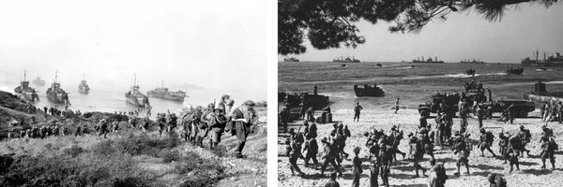
Le débarquement des troupes françaises à Cavalaire en Août 1944 • ©DR

Dans un documentaire sur l’engagement de la Nouvelle Calédonie dans la seconde guerre mondiale, Maurice Meunier, le dernier survivant Calédonien du Bataillon, aura ses mots émouvants : « Maintenant on est chez nous, on peut mourir ! ». En guise d’accueil, sur leur terre sacrée de France, ils subissent le feu des mitrailleuses allemandes le 16 août 1944 en débarquant.

A l’entrée d’Hyères, les Allemands ont transformé le « Golf Hôtel » en forteresse. Après un premier échec le 19, le « BIMP » prépare une seconde attaque le 20 août, appuyée par l’artillerie de la division. John Martin conduit l’assaut avec ses Calédoniens. Ils pénètrent dans le Golf Hôtel où ils feront plus de 150 prisonniers. Les combats devant Hyères sont intenses.

Dans la nuit du 20 au 21, Charles Porcheron, alors sous-officier adjoint d'une section de Calédoniens, commande un groupe de réserve. Lors de l’attaque de la côte 186.4 qui domine Hyères, il subit une puissante contre-attaque ennemie qui menace le flanc droit de la section. Il les repousse et conduit ensuite un assaut victorieux devant Toulon.

Jean Tranape prend part à la libération de Toulon au cours de laquelle il est de nouveau blessé par balle, le 21 août 1944. Il sera évacué vers l’Afrique du Nord et rejoindra les rescapés de son Bataillon à Paris, le 26 décembre seulement. Sa guerre est terminée. Lui, le photographe amateur, qui avait pris en photo les deux frères Porcheron un an plus tôt dans le désert Libyen.

Ensuite les hommes du « BIMP » vont livrer de terribles combats à la Mauranne, un quartier de la Garde, entre Hyères et Toulon.

Le 23 août en début d’après-midi, la chaleur est étouffante. Les vignobles étagés en terrasses constituent un champ de bataille difficile. Après les tirs de barrage de l’artillerie à coup d’obus de 105 et 155, l’assaut est donné. Rien ne semble pouvoir arrêter le BIMP.

LA MORT EN FACE.
Pourtant c’est là que le destin des deux frères Porcheron va basculer, en plein assaut. Le sergent-chef Charles Porcheron est tué net d’une balle en plein front alors qu’il ramène ses hommes au combat, revolver au poing dans un endroit menacé.
« D’autres tomberont. Chacun de nos coups de fusil devient une vengeance personnelle pour la mort d’un de nos frères d’armes », raconte un lieutenant calédonien anonyme.
Dans le même assaut contre la position allemande du pigeonnier de Mauranne, Willi, chef de groupe à l’attaque de positions allemandes, échappe à la mort de justesse. Il est grièvement blessé au bras et sur le côté gauche après avoir détruit plusieurs armes automatiques ennemies. Evacué dans un hôpital de campagne, il apprendra la mort de son frère par un autre blessé qui l’avait confondu avec son frère.

Le capitaine Perraud, commandant la 1ère compagnie est tué aussi, alors que les Tahitiens essuient des tirs nourris. John Martin témoigne :
« Nous étions dans une vigne sous le feu de l’ennemi, j’ai vu le caporal-chef Bernardino blessé à l’épaule. Il me dit « ça va, ça va ! » Je lui ai crié « Fa’aitoito » (courage en Polynésien), il mourra d’une hémorragie interne à l’hôpital. La disparition d’un camarade est toujours perçue comme une injustice, elle peut provoquer un abattement ou alors un accès de colère tendant à vouloir zigouiller tout ce qui bouge en face ».
Une heure après, la position allemande est prise. Depuis sa jeep, le général Brosset annonce que Toulon est libérée. La 1ère compagnie compte ses morts :
- Cinq Tahitiens,
- Huit Calédoniens,
- Trois tirailleurs Kanaks.
Le BIMP dans sa globalité a payé le prix fort : 31 morts et 22 blessés.

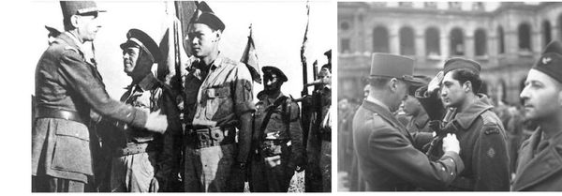
à gauche, Italie 30 juin 1944 le Général De Gaulle va décorer Jean Tranape de la Croix de la Libération ;
à droite, Paris 1945 le Général Koenig décore John Martin de la Croix de Guerre • ©DR

Le Bataillon remonte la vallée du Rhône, atteint Nîmes le 1er septembre puis Lyon le 3 septembre 1944. John Martin reste le seul en état de combattre. Il arrive au pied des Vosges avec le BIMP. Il participe à quelques escarmouches contre les Allemands mais la neige commence à tomber, il fait froid. Les Tahitiens et Calédoniens ont les pieds gelés.

Les volontaires du Pacifique sont relevés le 10 novembre, rentrent à Paris et séjournent à la caserne de la Tour-Maubourg, affectés à la garde de leur ancien chef de guerre, le général Koenig, Gouverneur militaire de Paris. John y rencontre Simone, la secrétaire du général, qu’il épousera.

Willi fera aussi une rencontre insolite. Jean-Michel son fils raconte :
« Pendant leur séjour à Paris, après la libération dans leur chambrée, mon père et ses camarades avaient recueilli un soldat allemand isolé dans Paris, un certain Hans, il avait 40 ans. Les Calédoniens le nourrissaient, le logeaient et l’emmenaient en ballade avec eux dans Paris, il parlait français mais avec un fort accent germanique. Lors de leurs sorties, ils lui interdisaient de parler pour ne pas se faire remarquer. Hans s’occupait de l’intendance. Quand ils sont partis, ils l’ont laissé à Paris, ils n’ont pas pu l’emmener ».
A Paris, le « Bataillon des guitaristes » doit passer le temps, ils rencontreront Django Reinhardt, le célèbre musicien de jazz, avec lequel ils partageront de bons moments.
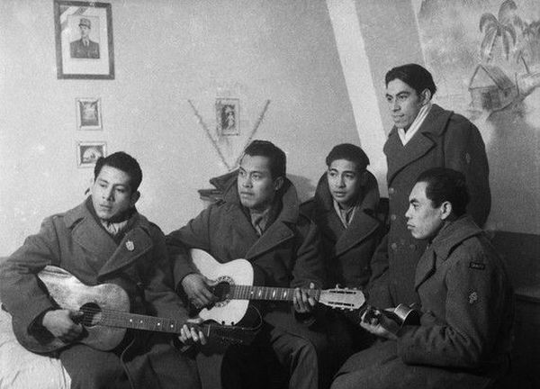
Les guitaristes polynésiens du BIMP, Paris 1945 • ©DR

Peu de temps avant l’armistice, le 9 avril 1945, le Général de Gaulle remet au Bataillon la Croix de la Libération. Quelques semaines plus tard, lors des commémorations de l’« Appel du 18 juin », Jean Tranape sera porte-drapeau du Bataillon. Un homme sur quatre de ce bataillon ne reviendra pas ... Un homme sur quatre ne reverra pas son île, 76 Polynésiens et 8 Calédoniens sont morts pour la France.

La 1ère Division Française Libre est dissoute le 15 août. Les soldats du Pacifique rejoignent alors Saintes en Charente où ils restent jusqu’à Noël, puis direction Saint-Laurent-du-Var près de Nice.

Ils embarquent à Marseille, le 13 mars 1946, à bord du « Sagittaire », en direction de Papeete. Ils foulent enfin le sol de Tahiti le 5 mai. Puis Nouméa quelques jours plus tard, le 21 mai, soit plus de cinq ans après leur départ.

À son retour dans le Pacifique, le « BIMP » est dissout. Aujourd’hui les deux « Régiments d’Infanterie de Marine Parachutiste » de Nouvelle-Calédonie et de Polynésie en sont les héritiers.

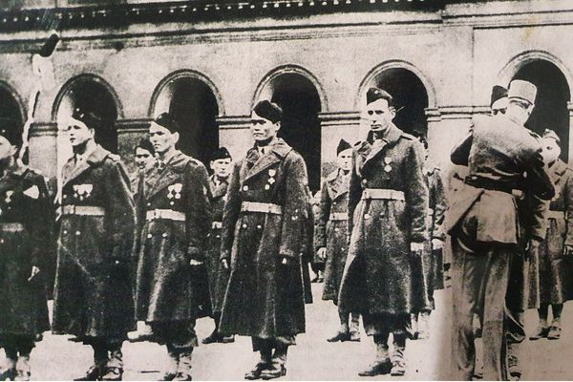
Cour des Invalides 1945, Willi Porcheron, 4ème sur la droite, vient de recevoir la Médaille de la Résistance avec rosette des mains du Général De Gaulle (de dos) • ©DR Coll privée JM Porcheron

Accueillis en héros, cinq ans après avoir quitté leur île, ceux qui reviennent resteront marqués à jamais. Roland Martin raconte :
« Quand on était adolescents, on demandait à papa de nous raconter la guerre, il nous livrait des anecdotes, c’est tout. C’était intéressant, mais on n’apprenait pas grand-chose. Il n’a pas beaucoup parlé de son temps de guerre avec nous, il ne voulait pas nous embêter avec ça. Papa n’a jamais pris la grosse tête, quand il est rentré, il a travaillé pour son pays ».
Dès son retour de la guerre, John Martin créera « Radio Tahiti », c’était un homme cultivé et fervent défenseur de sa langue polynésienne, très lié avec ses frères d’armes survivants. Il a créé l’« Académie Tahitienne », a joué dans des films et séries télévisées. Clin d’œil de la vie, dans les « Chevaliers du Ciel », il interprète le rôle d’un officier allemand face à Tanguy et Laverdure. Il sera traducteur des discours officiels des présidents de Gaulle, Giscard d’Estaing et Chirac lors de leurs visites en Polynésie. John Martin s'éteint le 31 décembre 2012. Il était le dernier survivant Polynésien connu de cette aventure.

En Nouvelle-Calédonie, Jean Tranape et Willi Porcheron travaillent dans le même service aux « Travaux publics de Nouméa ». l’un d’eux repartira en métropole en 1948.

« Mon père avait promis à son ami qu'ils se retrouveraient un jour », se remémore avec émotion Jean-Michel, le fils de Willi Porcheron :
« Il me racontait rarement les combats, il en parlait avec ses camarades du Bataillon, mais pas avec moi. Lorsque nous assistions aux cérémonies militaires, il ne portait jamais ses décorations, par humilité sans doute. De 23 à 27 ans ils ont connu la mort, les combats, une jeunesse brisée. Il parlait souvent de mon oncle Charles avec admiration ».
Willi prend sa retraite fin 1978 et s'installe au Chesnay dans les Yvelines. Il meurt en novembre 1980 à 62 ans. Il n'a finalement pas retrouvé Jean Tranape.

En avril 1993, celui-ci revient en Nouvelle Calédonie avec la délégation de Jean Simon pour remettre la médaille de la Résistance à la ville de Nouméa.

Sur place, la rue « Charles Porcheron » fut dévoilée lors de ces cérémonies, à côté du monument aux morts, sur la place de Bir-Hakeim. Jean-Michel Porcheron se souvient très bien de ce moment :
« C'est à cette occasion que j'ai connu Jean Tranape qui me parla longuement des deux frères Porcheron pour qui il avait beaucoup d’affection. Ensuite, il a sorti une photo de son portefeuille et me l’a donnée ».

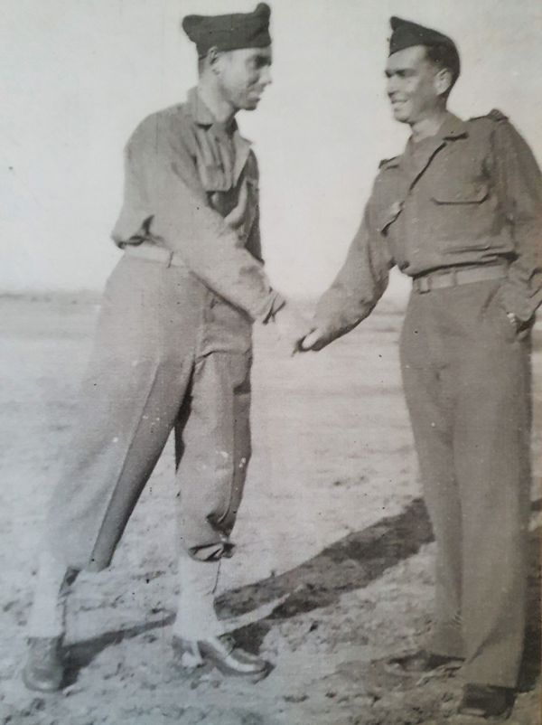
1943 - les frères dans le désert Libyen,
à gauche Willi, à droite Charles Porcheron
« Cette fameuse photo de mon père et de mon oncle qu’il avait prise dans le désert Libyen en 1943 était revenue en Nouvelle-Calédonie, cinquante ans plus tard, pour toujours. J'ai revu Jean jusqu’à sa mort en 2012, quand je venais en France pour les commémorations du Mont Valérien, en souvenir d’un certain … 18 juin ».

NDLR :
La 343ème promotion de l’École Nationale des Sous-Officiers d’Active de Saint-Maixent portera à l’automne prochain le nom de « Volontaires du Pacifique ». Le nom choisi concerne les engagés volontaires des deux guerres mondiales de 1914/1918 et 1939/1945. A cette occasion le XV du Pacifique rendra hommage à ces soldats, en interprétant le « Tamari'i Volontaires » comme ses glorieux ainés.

NOTE :
Martin John.
Compagnon de la Libération.
Commandeur de la Légion d’Honneur.
Croix de guerre avec palme et la médaille coloniale avec différentes agrafes.
Médaille militaire.
Médaille de la Résistance avec rosette et la médaille 39/45.
Médaille coloniale avec différentes agrafes.

Porcheron Charles.
Compagnon de la Libération.
Chevalier de la Légion d’Honneur à titre posthume.
Croix de guerre avec palme et la médaille coloniale avec différentes agrafes.
Médaille de la Résistance avec rosette et la médaille 39/45.
Médaille coloniale avec différentes agrafes.
Croix de la Libération à titre posthume.
Médaille de la Résistance Française à titre posthume.

Porcheron Willi.
Croix de guerre avec palme et la médaille coloniale avec différentes agrafes.
Médaille militaire.
Médaille de la Résistance avec rosette et la médaille 39/45.
Médaille coloniale avec différentes agrafes.
Médaille de blessés.
Médaille des services volontaires de la France Libre.

Tranape Jean.
Compagnon de la Libération et croix de la Libération reçue des mains du Général de Gaulle.
Commandeur de la Légion d’Honneur.
Croix de guerre avec palme et la médaille coloniale avec différentes agrafes.
Médaille de la Résistance avec rosette et la médaille 39/45.
Médaille coloniale avec différentes agrafes.
Médaille de blessés.
Médaille des services volontaires de la France Libre.

Histoire d’une Chanson !

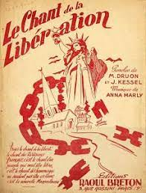
Le Chant des Partisans.

La musique, composée par Anna Marly (née Anna Betoulinskaïa, son nom de « Marly » ayant été trouvé dans un bottin téléphonique), viendrait d’une mélodie slave. Elle compose cette chanson en 1941 à Londres, où elle s’est engagée en tant que cantinière volontaire dans les « Forces Françaises Libres », sous le titre « Marche des partisans » ou « Guerilla song », avec des paroles originales en russe, sa langue maternelle.

Anna Marly est née en 1917 à Saint-Pétersbourg en pleine révolution d’Octobre, son père est fusillé en 1918 et en 1921, sa mère et la fidèle gouvernante, emmènent sa sœur et elle-même pour la France.

La famille s’installe alors à Menton, dans les Alpes-Maritimes. Elle reçoit une guitare à l'âge de 13 ans, instrument qui marque sa vocation pour la musique. Sergueï Prokofiev, une connaissance de sa famille, lui apprend les rudiments de la composition. Elle épouse le baron Van Doorn en 1939 et tous deux fuient la guerre pour l’Angleterre en passant par l’Espagne et le Portugal.

En 1941, en lisant un article sur le rôle des Partisans soviétiques pendant la bataille de Smolensk, Anna Marly a une « réaction viscérale et se met à écrire une chanson » poursuit Lionel Dardenne.
« Elle évoque ce combat de la population civile contre l’armée allemande. C’est vraiment le mot de partisan qui l'a faite réagir. En Russie, les partisans sont le dernier rempart de la patrie en danger ».
Cette première version de la chanson est en russe et s’appelle la « Marche des partisans ». Elle la jouera plusieurs fois sur scène ou à la BBC, où elle remporte un franc succès. En 1942, elle joue sa chanson lors d’une soirée en présence d’Emmanuel d’Astier de la Vigerie, écrivain et journaliste qui a réussi à gagner l’Angleterre en passant par l’Espagne. Celui-ci est tout de suite séduit par la chanson et la propose à André Gillois, résistant et animateur de radio, qui cherche un indicatif pour son émission « Honneur et Patrie », diffusée par la BBC entre 1940 et 1944.

Emmanuel d’Astier de la Vigerie propose de rencontrer Anna Marly qui anime alors (entre autres lieux) un petit club français de Londres, car le 13 mai 1943, le sujet d'un indicatif musical est abordé au cours de la préparation de la première émission prévue pour le 17 mai.

Le soir même, l'artiste les reçoit dans la petite pension qu'elle occupe au 30 Campdon Hill Garden. Elle interprète à la guitare, sans les chanter, six de ses compositions. Deux mélodies : « Paris est à nous » et « Le Chant des partisans » sont sélectionnées et enregistrées dès le lendemain, le 14 mai 1943. Anfré Gillois, responsable de l'émission de la résistance française, donne à Pierre Seghers quelques détails sur la naissance du « Chant des partisans ».

André Gillois précise :
« … elle [Anna Marly] avait réuni quelques musiciens pour former avec sa guitare un petit ensemble auquel elle avait adjoint deux siffleurs chargés des notes du début. Seulement ces professionnels sifflaient trop bien pour donner l'impression de combattants clandestins sifflotant en marchant sur les routes. Nous prîmes donc le parti, d'Astier et moi, de remplacer les spécialistes ».
Quand Emmanuel d’Astier de la Vigerie entend la chanson d’Anna Marly, il se dit ; « c’est cette chanson qu’il faut pour la France ! ». Il demande donc à Kessel et Druon d’écrire des paroles en français en leur précisant qu’il veut donner l’impression que le chant vienne du maquis, poursuit Lionel Dardenne. L’air plut à Joseph Kessel, qui cherchait un indicatif à l’émission « Honneur et Patrie ». Au début, la mélodie, sifflée, devient l'indicatif d'une émission de la « France Libre » diffusée par la BBC. Il décida donc, avec son neveu Maurice Druon, d’écrire le 30 mai 1943 de nouvelles paroles.

C'est à l'hôtel « Ashdown Park Hotel » (de Coulton south, dans le Surrey), fréquenté par les Français exilés, que Joseph et Maurice mettent en vers, sur un cahier d'écolier, les idées qu'ils échangent après le déjeuner. Germaine Sablon possède, sur un feuillet à part, les notes relevées en écoutant Anna Marly jouer l'air sur sa guitare.
« À quatre heures tout était terminé. La fille du patron, Nenette, nous a servi le thé et j'ai chanté pour la première fois le Chant des partisans devant elle. Ensuite j'ai appelé Calvacanti au téléphone … je suis allée au studoi d’Ealing le lundi 31 mai où l'enregistrement a eu lieu à onze heures et demie ».
Le manuscrit original est apporté en France, le 25 juillet 1943, par Emmanuel d’Astier de la Vigerie et Jean-Pierre Lévy à bord d’un « Lockheed Hudson » piloté par Hugh Verity. L'appareil survole clandestinement le territoire occupé et se pose à 3h30 sur le terrain « Figue » près d'Ambérieu en Bugey, les deux hommes y sont « réceptionnés » par Paul Rivière, chef de la « section des atterrissages et des parachutages » de l'ensemble de la région sud.

Les paroles sont publiées, sous le titre « Les partisans » (chant de la Libération) , dans le Nº 1 de la revue « intellectuelle et littéraire » clandestine « Les Cahiers de Libération », dont l'édition originale porte le texte : « Ce volume a été achevé d'imprimer sous l'occupation nazie le 25 septembre 1943 ».

Devenu propriété de l'État, le manuscrit original est, quant à lui, conservé au « Musée de la Légion d’Honneur » et classé monument historique au titre « objets » par un arrêté du ministère de la Culture du 8 décembre 2006. La mélodie fut régulièrement diffusée par la BBC et ce chant devint rapidement l’hymne de la Résistance.

« Ami, entends-tu le vol noir des corbeaux sur nos plaines ?
Ami, entends-tu les cris sourds du pays qu’on enchaîne ?
Ohé ! partisans, ouvriers et paysans, c’est l’alarme !
Ce soir l’ennemi connaîtra le prix du sang et des larmes…

Montez de la mine, descendez des collines, camarades
Sortez de la paille, les fusils, la mitraille, les grenades…
Ohé ! les tueurs, à la balle ou au couteau tuez vite !
Ohé ! saboteur, attention à ton fardeau… dynamite !

C’est nous qui brisons les barreaux des prisons pour nos frères,
La haine à nos trousses et la faim qui nous pousse, la misère…
Il y a des pays où les gens au creux du lit font des rêves
Ici, nous, vois-tu nous on marche et nous on tue, nous on crève …

Ici, chacun sait ce qu’il veut, ce qu’il fait quand il passe …
Ami, si tu tombes un ami sort de l’ombre à ta place.
Demain, du sang noir séchera au grand soleil sur les routes
Sifflez compagnons, dans la nuit la liberté nous écoute … »

La chanteuse Germaine Sablon, compagne de Joseph Kessel, enregistre une première version du « Chant des partisans » pour un film du cinéaste brésilien Alberto Cavalcanti. C'est d'ailleurs à la même époque qu'Anna Marly et Emmanuel d’Astier de la Vigerie écrivent la « Complainte du partisan ». Une chanson devenue mondialement célèbre grâce à sa reprise « The Partisan » par Leonard Cohen en 1969.

Le « Chant des Partisans » a donné lieu à de nombreuses interprétations, tout d’abord celle d’Anna Marly, sa créatrice, puis Germaine Sablon, Johnny Hallyday, Jean Ferrat, Charles Aznavour, Joan Baez, Line Renaud… et à des reprises récentes comme celle du groupe toulousain « Zebda », qui a repris ce titre dans un contexte contestataire, le « Tactikollectif ».

C’est un chant de combat, un appel intemporel à résister. C’est un appel à la lutte pour la Liberté qui galvanise tous les opprimés auxquels il s’adresse. Le texte, le poids des mots, et la musique ont la même importance et ne peuvent aller l’un sans l’autre, ils sont indissociables. Tout est fait pour montrer l’intensité de la situation.

La jaquette (prémonitoire) du disque de Yves Montand représente le drapeau Français déchiré, symbolisant une France meurtrie. Mais notre drapeau flotte quand même, fièrement, au vent de l’histoire … ! Le tutoiement s’adresse à tout le monde sans distinction et touche davantage l’auditeur : Il montre la volonté de créer un sentiment d’appartenance à un groupe.

C’est l’une des rares chansons qu’il nous reste de la Résistance, et qui est toujours jouée lors de cérémonies officielles. « Le Chant des partisans », est parfois surnommé « La Marseillaise de la Libération ».

« Ce chant est à jamais inscrit dans notre histoire »

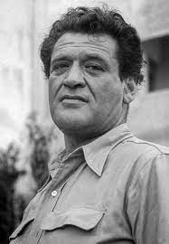 | 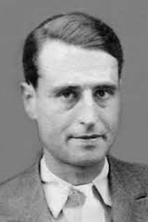 | 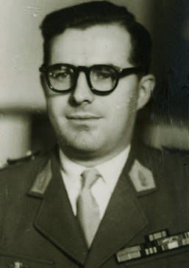 |  | 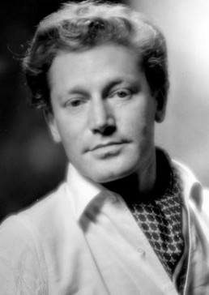
Joseph Kessel.  (1898-1979) | Emmanuel d’Astier de la Vigerie.  (1900-1969) | Paul Rivière.  (1912-1998) | Anna Marly.  (1917-2006) | Maurice Druon.  (1918-2009)

« Article by Vladimir Putin « On the Historical Unity of Russians and Ukrainians », site du Kremlin, 12 juillet 2021.
La menace selon les Russes est celle de campagnes aériennes de grande ampleur sur le modèle de « Desert Storm ». Le cœur de la planification russe se concentre ainsi sur les moyens de repousser ce qu’ils nomment prosaïquement une campagne de « frappe aérienne massive intégrée » ou « IMVU », qualifiée de « blitzkrieg aérospatial », qui viendrait désarmer la Russie en annihilant ou en désintégrant ses forces combattantes, décapiter ses centres de décision politico-militaires et, au bout du compte, provoquer son démembrement selon des lignes ethniques et/ou confessionnelles.
Voir, par exemple, « Russia’s Risk-Opportunity Calculus Evolution and Policy Response Implications », Russia Hybrid Seminar Series (RHSS) webinars, George C. Marshall European Center for Security Studies (GCMC), 13 septembre 2021.
Lire Isabelle Facon, « La nouvelle armée russe », Les Carnets de l'Observatoire, L'Inventaire, 2021.
Jack Watling, Nick Reynolds, « The Plot to Destroy Ukraine », Royal United Services Institute, Special Report, 15 février 2022, pp. 8-11.
Alexander Baunov, « The West Has Responded to Russia’s Ultimatum. Is It Enough? », Carnegie Moscow Center, 1 er février 2022.
Michael Kofman, « Putin’s Wager in Russia’s Standoff with The West », War on the Rocks, 24 janvier 2022.
Parmi les sources multiples, on se réfèrera à Rob Lee, Michael Kofman, Henry Schlottman, Rochan Consulting, de même qu’au suivi de Mason Clark, George Barros, and Kateryna Stepanenko, à l’Institute for the Study of War.
Texte d’Eric Cintas • Les photographies proviennent de la Collection privée de JM Porcheron.
Un épisode que l'on retrouvera avec les Américains utilisant le célèbre « code Navajo » dans le Pacifique, face aux Japonais.
©DR Coll privée JM Porcheron
©DR Coll privée J Tranape.
Anna Marly, de son nom complet Anna Iourievna Smirnova-Marly est morte le 15 février 2006 à Palmer (Alaska).
Pierre Seghers, « La Résistance et ses poètes », Ed. Seghers, 1975.

